แบบฟอร์มที่ 6
รายงานผลการดำเนินการพัฒนาองค์การ
(Application Report)



กรมช่างโยธาทหารเรือ
Naval Public Works Department

ส่วนที่ 1.1 ลักษณะสำคัญขององค์การ กรมช่างโยธาทหารเรือ ปี พ.ศ.2563
1.ลักษณะองค์การ
กรมช่างโยธาทหารเรือ เป็นหน่วยงานสังกัดกระทรวงกลาโหม มีพันธกิจ 5 ด้าน เพื่อตอบสนองการบรรลุวิสัยทัศน์ และความท้าทายเชิงยุทธศาสตร์ที่สำคัญในแต่ละด้าน และเป็นหน่วยงานที่รับผิดชอบในการส่งกำลังบำรุงสายโยธา ที่ต้องตอบสนองต่อความคาดหวังของผู้รับบริการและผู้มีส่วนได้ส่วนเสียในการรับบริการที่ดีและมีคุณภาพทั้งภายในกองทัพเรือและนอกกองทัพเรือ
ก. สภาพแวดล้อมของกรมช่างโยธาทหารเรือ (1) พันธกิจหรือหน้าที่ตามกฎหมาย
ตารางที่ 1 แสดงพันธกิจ ความสำคัญเชิงเปรียบเทียบ และกลไก/วิธีที่ส่งมอบผลผลิตและบริการ
พันธกิจ | ความสำคัญเชิงเปรียบเทียบ | กลไก/วิธีที่ส่งมอบผลผลิต  และบริการตามพันธกิจ
1. จัดหา เครื่องมือ เครื่องทุ่นแรง และอุปกรณ์สายช่างโยธาตามนโยบายรัฐบาล และ กองทัพเรือสั่งการ ได้อย่างมีประสิทธิภาพ | - สนับสนุนอุปกรณ์สายช่างโยธา ครุภัณฑ์/ยุทโธปกรณ์สายช่างโยธา ให้ ทร. มีความสามารถที่จะปฏิบัติภารกิจตามที่กำหนดไว้ตามกฎหมาย และงานอื่นๆ ที่ได้รับมอบหมายจาก ทร. และรัฐบาลได้อย่างมีประสิทธิภาพ | กรณีจ้างเหมา  1. รวบรวมความต้องการ  2. พิจารณาจัดทำแผนปฏิบัติราชการจัดซื้อ/จ้างประจำปี  3. เสนอกองทัพเรือ (ผ่าน กรมส่งกำลังบำรุงทหารเรือ และสำนักงานปลัดบัญชีทหารเรือ)อนุมัติแผนฯ  4. จัดทำแบบและประมาณการ  5. เสนอ กองทัพเรือ (ผ่าน กรมส่งกำลังบำรุงทหารเรือ) ขออนุมัติแบบ ตำบลที่ และประมาณการ  6. ดำเนินการจัดซื้อ/จ้าง  7. บริหารสัญญาจ้าง  8. การตรวจรับงาน/พัสดุ  9. ส่งมอบการบริการ  กรณีหน่วยดำเนินการเอง  1. รวบรวมความต้องการ  2. พิจารณาจัดทำแผนปฏิบัติราชการประจำปี  3. จัดทำแบบและประมาณการ  4. ดำเนินการจัดซื้อพัสดุ  5. ออกใบสั่งงาน  6. เบิกรับพัสดุ  7. ดำเนินการสร้าง ซ่อมทำฯ
2. จัดหาสิ่งก่อสร้าง อาคาร สถานที่ สิ่งก่อสร้าง สิ่งอำนวยความสะดวก ระบบสาธารณูปโภคหรืองานเร่งด่วนตามนโยบายรัฐบาล และ กองทัพเรือสั่งการ ได้อย่างมีประสิทธิภาพ | - การสร้าง สิ่งก่อสร้าง พร้อมระบบสาธารณูปโภคและสิ่งอำนวยความสะดวกต่างๆ จะสนับสนุนให้ ทร. มีความพร้อมเกี่ยวกับสถานที่ปฏิบัติงาน ระบบสาธารณูปโภค และมีความสามารถที่จะปฏิบัติภารกิจตามที่กำหนดไว้ตามกฎหมาย และงานอื่นๆ ที่ได้รับมอบหมายจากกองทัพเรือและรัฐบาลได้อย่างมีประสิทธิภาพ
3. ซ่อมแซมอาคาร สถานที่ รถเครื่องทุ่นแรง และอุปกรณ์สายช่างโยธาครุภัณฑ์/ยุทโธปกรณ์สายช่างโยธาหรืองานเร่งด่วนตามนโยบายรัฐบาล และ กองทัพเรือสั่งการ ได้อย่างมีประสิทธิภาพ | - ซ่อมทำอาคาร สิ่งก่อสร้าง ระบบสาธารณูปโภคและสิ่งอำนวยความสะดวกต่างๆ พร้อมทั้งซ่อมแซมอุปกรณ์สายช่างโยธา ครุภัณฑ์/ยุทโธปกรณ์สายช่างโยธา สนับสนุนให้กองทัพเรือมีความพร้อมเกี่ยวกับสถานที่ปฏิบัติงาน ระบบสาธารณูปโภคอุปกรณ์สายช่างโยธา ครุภัณฑ์/ยุทโธปกรณ์สายช่างโยธา และความสามารถที่จะปฏิบัติภารกิจตามที่กำหนดไว้ตามกฎหมาย และงานอื่นๆ ที่ได้รับมอบหมายจากกองทัพเรือและรัฐบาลได้อย่างมีประสิทธิภาพ
4 . จัดสถานที่สำหรับจัดงานพิธีและงานพระราชพิธี หรืองานเร่งด่วนตามนโยบายรัฐบาล และ กองทัพเรือสั่งการได้อย่างมีประสิทธิภาพ | - การจัดสถานที่สำหรับจัดงานพิธีและงานราชพิธี เป็นการเทิดทูนสถาบันฯ ให้สมพระเกียรติ ตลอดจนตอบสนองงานของกองทัพเรือและรัฐบาลให้เป็นไปตามนโยบายได้อย่างมีประสิทธิภาพ อันจะเป็นการส่งเสริมภาพลักษณ์ที่ดีต่อประชาชนทั่วไป
5. ให้การฝึก ศึกษาอบรม การวิจัยและพัฒนางานสายช่างโยธาได้อย่างมีประสิทธิภาพ | - การพัฒนาองค์กรฯ โดยการฝึก ศึกษา อบรมวิจัย จะทำให้กรมช่างโยธาทหารเรือ มีองค์บุคคล องค์วัตถุและการบริหารจัดการที่มีคุณภาพ มีการปฏิบัติงานที่เป็นมาตฐานเดียวกัน และสามารถปรับปรุงให้มีประสิทธิภาพมากขึ้น เพื่อส่งมอบบริการที่ดียิ่งขึ้นให้กับผู้รับบริการและผู้มีส่วนได้ส่วนเสีย ส่งผลให้กองทัพเรือมีความพร้อมตามวิสัยทัศน์ที่กำหนดไว้ในปี 2567 | ดำเนิน ดำเนินการภายในองค์การ  1. รวบรวมความต้องการ  2. จัดทำแผนและงบประมาณ  3. ดำเนินการศึกษา อบรม ภายในองค์การ  4. รายงานผล  ดำเนินการภายนอกองค์การ  1. รวบรวมความต้องการ  2. จัดทำแผนและงบประมาณ  3. ดำเนินการศึกษา อบรม ภายนอกองค์การ  4. รายงานผล

(2) วิสัยทัศน์และค่านิยม
ตารางที่ 2 แสดงวิสัยทัศน์ เป้าประสงค์หลัก ค่านิยม สมรรถนะหลัก
ประเด็น | รายละเอียด | ตัวชี้วัด (KPI)
วิสัยทัศน์ (VISION) | “ เป็นเลิศในการบริหารจัดการ และการให้บริการงานช่างโยธา ” ในปี พ.ศ. 2567 | -ร้อยละของการเบิกจ่ายงบประมาณประจำปี (ร้อยละ 90)  -ร้อยละของการจัดซื้อ – จัดจ้าง ตามแผนกลยุทธ์ ที่สามารถผูกพันได้ในไตรมาสที่ ๒ (ร้อยละ 95)
เป้าประสงค์หลักตามยุทธศาสตร์ | 1. เพื่อให้การบริหารจัดการและการให้บริการงานสายช่างโยธา ได้อย่างมีประสิทธิภาพ ด้วยความถูกต้อง ทันเวลา โปร่งใส และผู้รับบริการมีความพึงพอใจ  2. เพื่อให้การพัฒนาบุคลากรและองค์ความรู้สายช่างโยธา มีความสามารถในการปฏิบัติงานได้อย่างมีประสิทธิภาพ ได้มาตรฐาน และถ่ายทอดจากรุ่นสู่รุ่นได้อย่างมืออาชีพ ในปี 2567 | -ความพึงพอใจของผู้รับบริการและผู้มีส่วนได้ส่วนเสียในแต่ละบริการ (ร้อยละ 90)  -จำนวนองค์ความรู้ที่สร้างขึ้นในแต่ละปี (33 องค์ความรู้)
ค่านิยม (CORE VALUE) | ถูกต้อง ทันเวลา มุ่งมั่นพัฒนา ซื่อตรง โปร่งใส ใส่ใจบริการ  RIGHTS  R = Right (ถูกต้อง) I = In time (ทันเวลา)  G = Growth (มุ่งมั่นพัฒนา) H = Honest (ซื่อตรง)  T = Transparent (โปร่งใส) S = Service Minded (ใส่ใจบริการ) | -ร้อยละของงานออกแบบที่ถูกต้อง ไม่มีการแก้ไขต่อจำนวนงานที่ออกแบบทั้งหมดในปีแต่ละงป.(ร้อยละ 95)  -ร้อยละของานที่ส่งมอบทันเวลา (ร้อยละ 85)  - จำนวนข้อร้องเรียน (0)  -คะแนน PMQA (300 คะแนน)
สมรรถนะหลักของ  กรมช่างโยธาทหารเรือ | เป็นหน่วยงานที่มีความชำนาญด้านงานการสร้าง ซ่อมดัดแปลง และบำรุงรักษาอาคารสถานที่สิ่งก่อสร้างเครื่องทุ่นแรง และอุปกรณ์สายช่างโยธา การส่งกำลังพัสดุสายช่างโยธา | -จำนวนผู้เชี่ยวชาญแต่ละสาขา (2 นาย)  -จำนวนวิศวกรแต่ละสาขา (8 นาย)  -จำนวนสถาปนิก (10 นาย)

(3) ลักษณะโดยรวมของบุคลากร
กรมช่างโยธาทหารเรือ มีบุคลากรในการให้การบริการและการปฏิบัติงาน ประกอบด้วย ข้าราชการนายทหารสัญญาบัตรนายทหารประทวนลูกจ้างประจำ และพนักงานราชการ โดยสรุปอัตรากำลังพลและสถานภาพการบรรจุกำลังพล ณ ปัจจุบันดังนี้
ตารางที่ 3 อัตราและการบรรจุกำลังพล ณ ปัจจุบัน
ลำดับ | ประเภท | อัตรา | ระงับตามแผน (30%) | บรรจุได้  (70%) | บรรจุจริง | ว่าง | ประจำหน่วย
1 | นายทหารสัญญาบัตร | 180 | 2 | 178 | 154 | 24 | 17
2 | นายทหารประทวน | 241 | 124 | 117 | 98 | 19 | 4
3 | ลูกจ้างประจำ | 510 | - | 510 | 245 | 265 | -
4 | พนักงานราชการ | 440 | - | 440 | 147 | 293 | -
รวม |  | 1371 | 126 | 1245 | 644 | 601 | 21

ตารางที่ 4 สถานภาพการบรรจุกำลังพล ณ ปัจจุบัน บรรจุได้จริงคิดเป็นร้อยละ

ลำดับ | ประเภท | อัตรา | ระงับตามแผน (30%) | บรรจุได้  (70%) | บรรจุจริง | บรรจุจริง  คิดเป็นร้อยละ
1 | นายทหารสัญญาบัตร | 180 | 2 | 178 | 154 | 85.55
2 | นายทหารประทวน | 241 | 124 | 117 | 98 | 40.66
3 | ลูกจ้างประจำ | 510 | - | 510 | 245 | 48.03
4 | พนักงานราชการ | 440 | - | 440 | 147 | 33.40

ตารางที่ 5 สถานภาพการบรรจุกำลังพล ณ ปัจจุบันแบ่งประเภทตามสาขาวิชาชีพต่าง ๆ

ลำดับ | ประเภท | วิชาชีพแบ่งตามสาขาต่างๆ |  |  |  | รวม
ลำดับ | ประเภท | สถาปัตยกรรม | วิศวกร  สาขาต่างๆ | ช่างเทคนิค  สาขาต่าง ๆ | วิชาชีพอื่น ๆ | รวม
๑ | นายทหารสัญญาบัตร | 8 | 50 | 95 | 18 | 171
๒ | นายทหารประทวน | - | - | 90 | 12 | 102
๓ | ลูกจ้างประจำ | - | - | 244 | 1 | 245
๔ | พนักงานราชการ | - | - | 147 | - | 147
รวม |  | 8 | 50 | 576 | 31 | 665
ตารางที่ 6 สถานภาพการบรรจุกำลังพล ณ ปัจจุบันแบ่งประเภทตามวุฒิการศึกษา

ลำดับ |  | ประเภท | ระดับวุฒิการศึกษา |  |  |  |  | รวม | สถานะการบรรจจุ  ร้อยละ
 |  | ประเภท | ต่ำกว่าปริญญาตรี |  | ปริญญาตรี |  | สูงกว่าปริญญาตรี | รวม | สถานะการบรรจจุ  ร้อยละ
1 |  | นายทหารสัญญาบัตร | 90 |  | 66 |  | 23 | 179 | 100
2 |  | นายทหารประทวน | 90 |  | 12 |  | 1 | 103 | 100
รวม |  |  | 180 |  | 78 |  | 24 | 282 | 100
ลำดับ |  | ชั้นยศ | ระดับวุฒิการศึกษา |  |  |  |  | รวม | สถานะการบรรจจุ  I=ตรง O=ไม่ตรง
 |  | ชั้นยศ | ต่ำกว่าปริญญาตรี | ปริญญาตรี |  | สูงกว่าปริญญาตรี |  | รวม | สถานะการบรรจจุ  I=ตรง O=ไม่ตรง
1 |  | พล.ร.ต. | 0 | 1 |  | 0 |  | 1 | I
2 |  | น.อ.พ. | 1 | 4 |  | 3 |  | 8 | I
3 |  | น.อ. | 3 | 19 |  | 7 |  | 29 | I
4 |  | น.ท. | 8 | 10 |  | 9 |  | 27 | I
5 |  | น.ต. | 27 | 7 |  | 1 |  | 35 | I
6 |  | ร.อ. | 13 | 8 |  | 1 |  | 22 | I
7 |  | ร.ท. | 15 | 10 |  | 2 |  | 27 | I
8 |  | ร.ต. | 23 | 7 |  | 0 |  | 30 | I
รวม |  |  | 90 | 66 |  | 23 |  | 179
ลำดับ |  | ชั้นยศ | ระดับวุฒิการศึกษา |  |  |  |  | รวม | สถานะการบรรจจุ  I=ตรง O=ไม่ตรง
 |  | ชั้นยศ | ต่ำกว่าปริญญาตรี | ปริญญาตรี |  | สูงกว่าปริญญาตรี |  | รวม | สถานะการบรรจจุ  I=ตรง O=ไม่ตรง
1 |  | พ.จ.อ.พ. | 13 | 1 |  | 1 |  | 15 | I
2 |  | พ.จ.อ. | 40 | 5 |  | 0 |  | 45 | I
3 |  | พ.จ.ท. | 11 | 2 |  | 0 |  | 13 | I
4 |  | พ.จ.ต. | 8 | 2 |  | 0 |  | 10 | I
5 |  | จ.อ. | 7 | 0 |  | 0 |  | 7 | I
6 |  | จ.ท. | 7 | 2 |  | 0 |  | 9 | I
7 |  | จ.ต. | 3 | 0 |  | 0 |  | 3 | I
8 |  | ขรก.กห.ต่ำกว่าชั้นสัญญาบัตร | 1 | 0 |  | 0 |  | 1 | I
รวม |  |  | 90 | 12 |  | 1 |  | 103

ลำดับ | ประเภท | ระดับวุฒิการศึกษา |  |  | รวม | สถานะการบรรจจุ  I=ตรง O=ไม่ตรง
ลำดับ | ประเภท | ต่ำกว่าปริญญาตรี | ปริญญาตรี | สูงกว่าปริญญาตรี | รวม | สถานะการบรรจจุ  I=ตรง O=ไม่ตรง
3 | ลูกจ้างประจำ | 225 | - | - | 225 | I
4 | พนักงานราชการ | 147 | - | - | 147 | O
รวม |  | 372 |  |  | 372

ตารางที่ 7 สถานภาพการบรรจุกำลังพล ณ ปัจจุบันแบ่งประเภทตามอายุเฉลี่ยและเวลารับราชการ

ลำดับ | รายการ | จำนวน | อายุเฉลี่ย (ปี) | เวลารับราชการเฉลี่ย (ปี)
1 | ข้าราชการ นายทหารสัญญาบัตร (171 นาย)
 | พลเรือตรี | 1 | 55 | 37
 | นาวาเอก (พิเศษ) | 8 | 57 | 33
 | นาวาเอก | 29 | 48 | 27
 | นาวาโท | 27 | 40 | 22
 | นาวาตรี | 35 | 38 | 21
 | เรือเอก | 22 | 27 | 4
 | เรือโท | 27 | 26 | 3
 | เรือตรี | 30 | 25 | 2
2 | ข้าราชการ นายทหารประทวน (102 นาย)
 | พ่าจ่าเอกพิเศษ | 14 | 50 | 25
 | พันจ่าเอก | 46 | 38 | 20
 | พันจ่าโท | 13 | 37 | 17
 | พันจ่าตรี | 10 | 35 | 15
 | จ่าเอก | 7 | 27 | 5
 | จ่าโท | 9 | 25 | 4
 | จ่าตรี | 3 | 23 | 3
3 | ลูกจ้างประจำ (225 นาย)
 | กลุ่มงานช่าง | 223 | 40 | 25
 | กลุ่มงานสนับสนุน | 1 | 52 | 26
 | กลุ่มงานบริการ | 1 | 50 | 25
4 | พนักงานราชการ (147 นาย) | 147 | 30 | 5

ตารางที่ 8 ปัจจัยความผูกพัน
ลำดับ | ประเภท | ความผูกพัน | ผลลัพธ์การดำเนินการ  Result
1 | นายทหารสัญญาบัตร | -รายได้มั่นคง  -สวัสดิการ  -อุดมการณ์  -การยอมรับของสังคม | ตาราง 7.4 (1.2)
2 | นายทหารประทวน | -รายได้มั่นคง  -สวัสดิการ  -อุดมการณ์  -การยอมรับของสังคม | ตาราง 7.4 (1.2)
3 | ลูกจ้างประจำ | -รายได้มั่นคง  -สวัสดิการ  -อุดมการณ์  -การยอมรับของสังคม | ตาราง 7.4 (1.2)
4 | พนักงานราชการ | -รายได้มั่นคง  -สวัสดิการ  -รอโอกาส | ตาราง 7.4 (5.2)
(4) สินทรัพย์
ตารางที่ 9 สินทรัพย์
เทคโนโลยี | อุปกรณ์
1.สถานที่ | 1. อาคารปฏิบัติการ จำนวน 9 อาคาร  2. อาคารสโมสรและอเนกประสงค์ ในการจัดกิจกรรมจำนวน 1 หลัง  3. อาคารบริการสวัสดิการ (ห้องออกกำลังกาย ห้องตัดผม) จำนวน 1 หลัง  4. ลานกิจกรรรมกลางแจ้ง ในการฝึกและจัดกิจกรรม  5. อาคารโรงเก็บรถ จำนวน 1 อาคาร  6. ห้องเรียน จำนวน 1 ห้อง
2.เทคโนโลยี | 1. โปรแกรมประมวลผลงานสำรวจ 1 โปรแกรม  2. โปรแกรมการเขียนแบบ 2 โปรแกรม  3. โปรแกรมวิเคราะห์งานวิศวกรรม 2 โปรแกรม  4. ระบบเทคโนโลยีสารสนเทศและเครือข่ายเน็ตเวิร์ค(ทั้งนอกและใน ทร.)  เพื่อการเก็บข้อมูล ติดตาม และรายงานผลในการปฏิบัติงาน  5. ระบบบูรณางาน ชย.ทร. ด้วยสารสนเทศ
3.เครื่องมือ | 1. เครื่องมือสำรวจ GPS 1 ชุด  2. เครื่องมือสำรวจและอุปกรณ์ประกอบ ในงานสำรวจภูมิประเทศ 8 ชุด  3. เครื่องคอมพิวเตอร์และอุปกรณ์ สำหรับงานเขียนแบบ 50 ชุดเครื่อง  4. เครื่องพิมพ์แบบลายเส้น 2 เครื่อง  5. เครื่องมือสื่อสาร เครื่องรับโทรสาร  6. เครื่องคอมพิวเตอร์ พร้อมกับเครื่องพิมพ์เอกสาร จำนวน 5 ชุดเครื่อง  เครื่องมือและพัสดุที่ใช้สนับสนุนงานก่อสร้างและซ่อมบำรุง  7. รถเครื่องทุ่นแรง และรถยนต์ซ่อมบำรุงสายโยธา จำนวน 71 คัน  8. เครื่องมือวัด เครื่องมือกล เครื่องมือถอดประกอบ เครื่องกลึง เครื่องมือช่างทุกสาขา  9. พัสดุอุปกรณ์สายช่างทุกสาขา  10. เครื่องมือในการทดสอบห้องปฏิบัติการงานโยบาย  ด้านสิ่งอำนวยความสะดวกทั่วไป  11. เครื่องถ่ายเอกสาร จำนวน 10 เครื่อง  12. ชุดคอมพิวเตอร์เพื่อการฝึกอบรม 5 เครื่อง  13. ชุดคอมพิวเตอร์เพื่อการปฏิบัติงาน 50 เครื่อง  14. ชุดคอมพิวเตอร์เพื่อการเขียนโปรแกรม 1 เครื่อง

(5) กฎหมาย กฎระเบียบ และข้อบังคับ

กรมช่างโยธาทหารเรือได้ดำเนินการปฏิบัติงานตามพันธกิจภายใต้กฎหมาย ระเบียบ และข้อบังคับ ดังนี้
1. บริการจัดหา ก่อสร้าง ซ่อมปรับปรุง ซ่อมแซมอาคาร สถานที่ สิ่งก่อสร้าง สิ่งอำนวยความสะดวก ระบบสาธารณูปโภค เครื่องมือ เครื่องทุ่นแรง และอุปกรณ์สายช่างโยธาหรืองานเร่งด่วนตามนโยบายรัฐบาล และ ทร.สั่งการ ได้อย่างมีประสิทธิภาพ

ตารางที่ 10 กฎหมาย กฎระเบียบ และข้อบังคับ บริการจัดหา ก่อสร้าง ซ่อมปรับปรุงอาคาร สถานที่ สิ่งก่อสร้าง
กฏหมาย กฏ ระเบียบ ข้อบังคับ | เนื้อหาสาระสำคัญของ กฎหมาย  กฏระเบียบ ข้อบังคับ | ส่วนราชการที่เป็นผู้รักษาการตามกฏหมาย | ตัวชี้วัด  (KPI)
1. พระราชบัญญัติ ควบคุมอาคาร พ.ศ.2522 และที่แก้ไขเพิ่มเติม | มาตรา 39 ทวิ (5) แผนผังบริเวณแบบแปลนรายการประกอบแบบแปลนและรายการคำนวณของอาคารที่จะก่อสร้างดัดแปลงหรือรื้อถอนต้องลงลายมือชื่อสถาปนิกและวิศวกรที่ได้รับใบอนุญาตฯ | กองแผนและโครงการ  กองออกแบบ  กองบริหารงานช่าง | -ร้อยละของการออกแบบงานก่อสร้างที่เป็นไปตาม พรบ.ควบคุมอาคาร ฯ (ร้อยละ 100)
2. ระเบียบกองทัพเรือ ว่าด้วยการก่อสร้าง พ.ศ.2551 | ให้หน่วยเทคนิค(ชย.ทร.)หรือหน่วยเจ้าของงาน หรือหน่วยถืองบประมาณงานนั้น เสนอขออนุมัติแบบ ตำบลที่ และประมาณการงานก่อสร้างต่อกองทัพเรือ | กองแผนและโครงการ  กองออกแบบ  กองการพัสดุ  กองบริหารงานช่าง | -ร้อยละของการก่อสร้างที่เป็นไปตาม ระเบียบ ฯ (ร้อยละ 100)
3. มาตรฐานการออกแบบและติดตั้งงานระบบสาขาวิศวกรรมต่างๆ ภายในอาคาร (วสท.) | มาตรฐานการออกแบบโครงสร้างและติดตั้งงานระบบด้านวิศวกรรมสาขาต่างๆ เช่น ระบบประปาและสุขาภิบาล ระบบเครื่องกล ระบบไฟฟ้า ระบบเตือนและป้องกันอัคคีภัย เป็นต้น | กองแผนและโครงการ  กองออกแบบ | -ร้อยละของการออกแบบทางวิศวกรรมที่เป็นไปตาม มาตรฐาน ฯ (ร้อยละ 100)
4. พรบ.จัดซื้อจัดจ้างและการบริหารพัสดิ พ.ศ.2560 | กฏหมายให้หน่วยงานราชการดำเนินการด้านจัดซื้อจัดจ้างและการบริหารจัดการพัสดุของหน่วยงานให้เป็นแนวทางเดียวกัน | กองแผนและโครงการ  กองออกแบบ  กองการพัสดุ  กองบริหารงานช่าง  กองวิทยาการ  แผนกพระธรรมนูญ  แผนกการเงิน | -ร้อยละของการจัดซื้อจัดจ้างที่เป็นไปตาม พรบ. จัดซื้อจัดจ้างฯ (ร้อยละ 100)

2.บริการ จัดสถานที่สำหรับจัดงานพิธีและงานพระราชพิธี หรืองานเร่งด่วนตามนโยบายรัฐบาล และ ทร.สั่งการได้อย่างมีประสิทธิภาพ
ตารางที่ 11 กฎหมาย กฎระเบียบ และข้อบังคับ จัดงานพิธีและงานพระราชพิธี
กฏหมาย กฏ ระเบียบ ข้อบังคับ | เนื้อหาสาระสำคัญของ กฏหมาย  กฏระเบียบ ข้อบังคับ | ส่วนราชการที่เป็นผู้รักษาการตามกฏหมาย | ตัวชี้วัด  (KPI)
2. ระเบียบกองทัพเรือ ว่าด้วยการก่อสร้าง พ.ศ.2551 | ให้หน่วยเทคนิค(กรมช่างโยธาทหารเรือ)หรือหน่วยเจ้าของงาน หรือหน่วยถืองบประมาณงานนั้น เสนอขออนุมัติแบบ ตำบลที่ และประมาณการงานก่อสร้างต่อกองทัพเรือ | กองแผนและโครงการ  กองออกแบบ  กองการพัสดุ  กองบริหารงานช่าง | -ร้อยละของการก่อสร้างที่เป็นไปตาม ระเบียบ ฯ (ร้อยละ 100)
3. พรบ.จัดซื้อจัดจ้างและการบริหารพัสดิ พ.ศ.2560 | กฏหมายให้หน่วยงานราชการดำเนินการด้านจัดซื้อจัดจ้างและการบริหารจัดการพัสดุของหน่วยงานให้เป็นแนวทางเดียวกัน | กองแผนและโครงการ  กองออกแบบ  กองการพัสดุ  กองบริหารงานช่าง  กองวิทยาการ  แผนกพระธรรมนูญ  แผนกการเงิน | -ร้อยละของการจัดซื้อจัดจ้างที่เป็นไปตาม พรบ. จัดซื้อจัดจ้างฯ (ร้อยละ 100)

3.บริการให้การฝึก ศึกษาอบรม การวิจัยและพัฒนางานสายช่างโยธาได้อย่างมีประสิทธิภาพ
ตารางที่ 12 กฎหมาย กฎระเบียบ และข้อบังคับ การฝึก ศึกษาอบรม การวิจัยและพัฒนางานสายช่างโยธา
กฏหมาย กฏ ระเบียบ ข้อบังคับ | เนื้อหาสาระสำคัญของ กฎหมาย  กฏระเบียบ ข้อบังคับ | ส่วนราชการที่เป็นผู้รักษาการ  ตามกฏหมาย | ตัวชี้วัด  (KPI)
1. ระเบียบกองทัพเรือ  ว่าด้วยการเลื่อนฐานะนายทหารประทวน พ.ศ.2557 | คุณสมบัติของผู้ที่จะเข้ารับการอบรมเพื่อเลื่อนฐานะ ชั้นประทวน (พ.จ.อ. และ จ.อ.) | กองกำลังพลและธุรการ  กองวิทยาการ | -ร้อยละขอการคัดเลือกคุณสมบัติผู้เข้ารับการอบรม ฯ เป็นไปตามระเบียบ ฯ (ร้อยละ 100)
2. พรบ.จัดซื้อจัดจ้างและการบริหารพัสดิ พ.ศ.2560 | กฏหมายให้หน่วยงานราชการดำเนินการด้านจัดซื้อจัดจ้างและการบริหารจัดการพัสดุของหน่วยงานให้เป็นแนวทางเดียวกัน | กองแผนและโครงการ  กองออกแบบ  กองการพัสดุ  กองบริหารงานช่าง  กองวิทยาการ  แผนกพระธรรมนูญ  แผนกการเงิน | -ร้อยละของการจัดซื้อจัดจ้างที่เป็นไปตาม พรบ. จัดซื้อจัดจ้างฯ (ร้อยละ 100)

ข.ความสัมพันธ์ระดับองค์การ
(6) โครงสร้างองค์การ
กรมช่างโยธาทหารเรือ แบ่งส่วนราชการออกเป็น 9 กอง 2 แผนก มีสายงานการบังคับบัญชา ดังนี้
1. ฝ่ายบริหาร ประกอบด้วย กองแผนและโครงการ กองออกแบบ กองการพัสดุ และกองวิทยาการ โดยมีรองเจ้ากรมช่างโยธาทหารเรือ (1) เป็นผู้รับผิดชอบ
2. ฝ่ายปฏิบัติการ ประกอบด้วย กองบริหารงานช่าง กองงานโยธา กองงานไฟฟ้า และกองงานเครื่องกล โดยมี รองเจ้ากรมช่างโยธาทหารเรือ (2) เป็นผู้รับผิดชอบ
3. ฝ่ายอำนวยการ ประกอบด้วย กองกำลังพลและธุรการ แผนกการเงิน และแผนกพระธรรมนูญ โดยมี หัวหน้านายทหารฝ่ายอำนวยการ กรมช่างโยธาทหารเรือ เป็นผู้รับผิดชอบ
ผังการจัดโครงสร้างและสายการบังคับบัญชา ได้แสดงดังภาพ ดังนี้

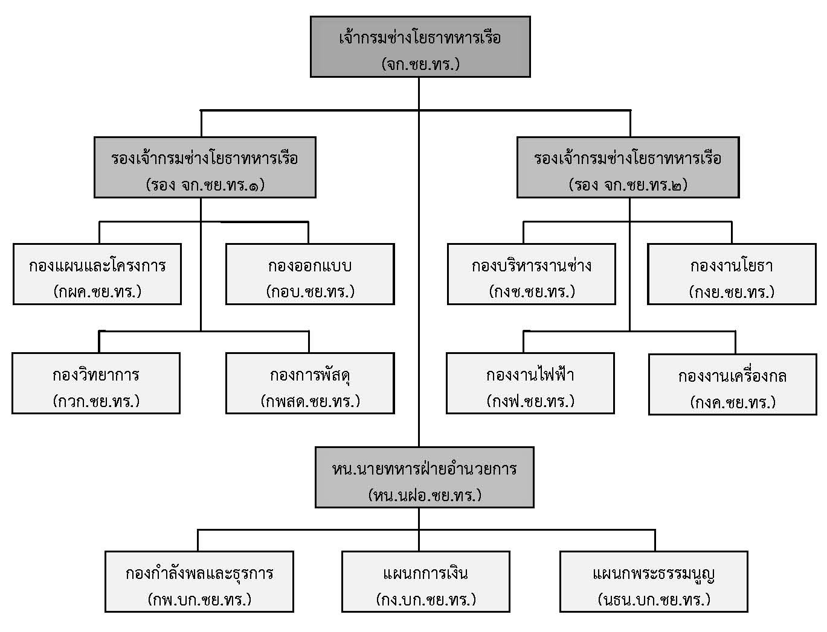
คณะกรรมการต่างๆ จัดตั้งภายใน ที่กำกับดูแลด้านต่างๆ
1.คณะกรรมการสวัสดิการ ชย.ทร.
2 คณะกรรมการพิจารณาย้ายบรรจุ
3 คณะกรรมการจัดการความรู้
4 คณะกรรมการกำกับการดำเนินการในการพัฒนาคุณภาพการบริหารจัดการภาครัฐ

รูปที่ ข-1 ผังโครงสร้างองค์การ และระบบกำกับดูแลของกรมช่างโยธาทหารเรือ

(7) กลุ่มผู้รับบริการ(ลูกค้า) และผู้มีส่วนได้ส่วนเสีย

ตารางที่ 13 ความต้องการและความคาดหวังที่สำคัญ ของกลุ่มผู้รับบริการ แนวทาง และวิธีการสื่อสารระหว่างกัน

กลุ่มผู้รับบริการ | บริการที่ให้ | ความต้องการ | ผลการดำเนินการ  Result | แนวทางและวิธีการสื่อสารระหว่างกัน
ผู้รับบริการ  1.หน่วยขึ้นตรงกองทัพเรือ  2.หน่วยเฉพาะกิจกองทัพเรือ | 1. จัดหา เครื่องมือ เครื่องทุ่นแรง และอุปกรณ์สายช่างโยธา ตามนโยบายรัฐบาล และ กองทัพเรือ สั่งการ ได้อย่างมีประสิทธิภาพ | ความต้องการผู้รับบริการ  1.ยุทโธปกรณ์สายช่างโยธา  มีความพร้อมใช้งานและพอเพียง | ตาราง 7.2 (1.3) | การสื่อสารกับผู้รับบริการ  1.หนังสือราชการ  2.การสั่งการหรือบันทึกที่ประชุม  การสื่อสารกับผู้มีส่วนได้ส่วนเสีย  1. เอกสารอิเล็กทรอนิกส์  2. โทรศัพท์/โทรสาร  ตาราง 7.1 (5.1)
 | 2. ก่อสร้าง อาคาร สถานที่ สิ่งก่อสร้าง สิ่งอำนวยความสะดวก ระบบสาธารณูปโภค หรืองานเร่งด่วนตามนโยบายรัฐบาล และ กองทัพเรือ สั่งการ ได้อย่างมีประสิทธิภาพ | ความต้องการผู้รับบริการ  1.อาคารสถานที่/สิ่งก่อสร้าง/สิ่งอำนวยความสะดวกและระบบสาธารณูปโภค พร้อมใช้งาน | ตาราง 7.2 (1.4)
 | 3. ซ่อมแซมอาคาร สถานที่ รถเครื่องทุ่นแรง และอุปกรณ์สายช่างโยธาครุภัณฑ์/ยุทโธปกรณ์สายช่างโยธาหรืองานเร่งด่วนตามนโยบายรัฐบาล และ กองทัพเรือสั่งการ ได้อย่างมีประสิทธิภาพ | ความต้องการผู้รับบริการ  1.อาคารสถานที่/สิ่งก่อสร้าง/สิ่งอำนวยความสะดวกและระบบสาธารณูปโภค พร้อมใช้งาน  2.ยุทโธปกรณ์สายช่างโยธา  มีความพร้อมใช้งานและพอเพียง | ตาราง 7.2 (1.5)
ผู้รับบริการ  1.หน่วยขึ้นตรงกองทัพเรือ  2.หน่วยเฉพาะกิจกองทัพเรือ  3.รัฐบาล | 4 . จัดสถานที่สำหรับจัดงานพิธีและงานพระราชพิธี หรืองานเร่งด่วนตามนโยบายรัฐบาล และ กองทัพเรือสั่งการได้อย่างมีประสิทธิภาพ | ความต้องการผู้รับบริการ  1.สถานที่สำหรับจัดงานพิธีและงานพระราชพิธี | ตาราง 7.2 (1.6)
ผู้รับบริการ  1.นักเรียนตามหลักสูตร  2.ข้าราชการ ทร. | 5 .การฝึก ศึกษา อบรมการวิจัยและพัฒนางานสายช่างโยธา | ความต้องการผู้รับบริการ  1. กำลังพลที่มีศักยภาพ | ตาราง 7.2 (1.7)

ตารางที่ 14 ความต้องการและความคาดหวังที่สำคัญ ของกลุ่มผู้มีส่วนได้ส่วนเสีย แนวทางและวิธีการสื่อสารระหว่างกัน
กลุ่มผู้มีส่วนได้ส่วนเสีย | บริการที่ให้ | ความต้องการและ  ความคาดหวัง | ผลการดำเนินการ  Result | แนวทางและวิธีการสื่อสารระหว่างกัน
ผู้มีส่วนได้ส่วนเสีย  1.หน่วยขึ้นตรงกองทัพเรือ  2.หน่วยเฉพาะกิจกองทัพเรือ  3.ประชาชน  4.ข้าราชการ ทร.  5.กระทรวงกลาโหม  6.รัฐบาล | 1. จัดหา เครื่องมือ เครื่องทุ่นแรง และอุปกรณ์สายช่างโยธา ตามนโยบายรัฐบาล และ กองทัพเรือ สั่งการ ได้อย่างมีประสิทธิภาพ | ความต้องการของผู้มีส่วนได้ส่วนเสีย  1. งานมีความถูกต้อง  2. งานทันเวลา  3. งานมีคุณภาพ | ตาราง 7.2 (1.3) | การสื่อสารกับผู้รับบริการ  1.หนังสือราชการ  2.การสั่งการหรือบันทึกที่ประชุม  การสื่อสารกับผู้มีส่วนได้ส่วนเสีย  1. เอกสารอิเล็กทรอนิกส์  2. โทรศัพท์/โทรสาร  ตาราง 7.1 (5.1)
 | 2. ก่อสร้าง อาคาร สถานที่ สิ่งก่อสร้าง สิ่งอำนวยความสะดวก ระบบสาธารณูปโภค หรืองานเร่งด่วนตามนโยบายรัฐบาล และ กองทัพเรือ สั่งการ ได้อย่างมีประสิทธิภาพ |  | ตาราง 7.2 (1.4)
 | 3. ซ่อมแซมอาคาร สถานที่ รถเครื่องทุ่นแรง และอุปกรณ์สายช่างโยธาครุภัณฑ์/ยุทโธปกรณ์สายช่างโยธาหรืองานเร่งด่วนตามนโยบายรัฐบาล และ กองทัพเรือสั่งการ ได้อย่างมีประสิทธิภาพ |  | ตาราง 7.2 (1.5)
ผู้มีส่วนได้ส่วนเสีย  1.ประชาชน  2.ผู้ประกอบการ  3.ข้าราชการ ทร. | 4 . จัดสถานที่สำหรับจัดงานพิธีและงานพระราชพิธี หรืองานเร่งด่วนตามนโยบายรัฐบาล และ กองทัพเรือสั่งการได้อย่างมีประสิทธิภาพ |  | ตาราง 7.2 (1.6)
ผู้รับบริการ  1.นักเรียนตามหลักสูตร  2.ข้าราชการ ทร.  ผู้มีส่วนได้ส่วนเสีย  1.หน่วยขึ้นตรงกองทัพเรือ  2.หน่วยเฉพาะกิจกองทัพเรือ  3.กระทรวงกลาโหม  4.รัฐบาล | 5 .การฝึก ศึกษา อบรมการวิจัยและพัฒนางานสายช่างโยธา | ความต้องการของผู้มีส่วนได้ส่วนเสีย  1. กำลังพลที่มีศักยภาพ | ตาราง 7.2 (1.7)

(8) ส่วนราชการหรือองค์การที่เกี่ยวข้องกันในการให้บริการหรือส่งมอบงานต่อกัน

ตารางที่ 15 แสดงการให้บริการหรือส่งมอบงานต่อกัน
1. การจัดหา ก่อสร้างซ่อมปรับปรุงซ่อมแซมอาคาร สถานที่ สิ่งก่อสร้าง สิ่งอำนวยความสะดวก ระบบสาธารณูปโภค
เครื่องมือ เครื่องทุ่นแรง และอุปกรณ์สายช่างโยธา งานพิธีและงานพระราชพิธีต่าง ๆ ของกองทัพเรือ

Supply | บทบาทในการ  ปฏิบัติงานร่วมกัน | ข้อกำหนดสำคัญ  ในการปฏิบัติงานร่วมกัน | มีแนวทางและวิธีการสื่อสารระหว่างกัน
1. ผู้ประกอบการ  2. เจ้าของผลิตภัณฑ์ | 1. จัดทำ TOR  2. การเสนอราคาจัดซื้อจัดจ้าง  3. จัดทำสัญญา  4. บริหารสัญญา  4.1 พิจารณาการจัดทำแผนส่งงวดงานร่วมกัน  4.2 การขอเข้าพื้นที่ปฏิบัติงาน  4.3 การรายงานการตรวจรับงาน/พัสดุ  4.4. ชำระเงิน  5. ส่งมอบงาน  5.1 ส่งมอบเครื่องมือ/พัสดุ/สถานที่/บริการ  5.2 การบริการหลังส่งมอบเครื่องมือ/พัสดุ/สถานที่/บริการ | 1. ถูกต้อง ควบถ้วน ตาม พรบ.จัดซื้อจัดจ้าง ฯ ระเบียบการก่อสร้าง ฯ แนวทางนโยบาย ข้อบังคับ ฯ  2. ทันเวลา  3. ความพึงพอใจ | 1. หนังสือราชการ  2. การสั่งการหรือบันทึกประชุม  3. เอกสารทางอิเล็กทรอนิกส์  4. ระบบไลน์ FackbooK Website

2. การฝึก ศึกษา อบรมการวิจัยและพัฒนางานสายช่างโยธา

(Supply) | บทบาทในการ  ปฏิบัติงานร่วมกัน | ข้อกำหนดสำคัญ  ในการปฏิบัติงานร่วมกัน | มีแนวทางและวิธีการสื่อสารระหว่างกัน
1. ผู้เปิดหลักสูตรอบรมใน ทร.  2. ผู้ประกอบการเปิดหลักสูตรอบรมใน ทร. | 1. พิจารณาการจัดทำแผนร่วมกัน  2. ถ่ายทอดความรู้กับผู้เข้าอบรม  3. การรายงานผลการฝึก อบรมฯ  4. การชำระเงิน  5. ส่งมอบผู้เข้ารับการอบรมกลับต้นสังกัด | 1. หลักเกณฑ์และเงื่อนไขในการฝึก ฯ  2. ถูกต้องตามระเบียบ ฯ  3. ทันเวลา  4. ความพึงพอใจ  5. ระดับผลคะแนน | 1. หนังสือราชการ  2. การสั่งการหรือบันทึกประชุม  3. เอกสารทางอิเลคทรอนิกส์  4. ระบบไลน์ FackbooK Website

2. สภาวการณ์ขององค์การ : สภาวการณ์เชิงยุทธศาสตร์ของกรมช่างโยธาทหารเรือเป็นเช่นใด
ก. สภาพแวดล้อมด้านการแข่งขัน
(9) สภาพแวดล้อมด้านการแข่งขันทั้งภายในและภายนอกกรมช่างโยธาทหารเรือ
กรมช่างโยธาทหารเรือ มีสภาพการแข่งขันทั้งภายในและภายนอกประเทศดังนี้
ตารางที่ 16 สภาพแวดล้อมด้านการแข่งขันทั้งภายในและภายนอกกรมช่างโยธาทหารเรือ

ประเภท  การแข่งขัน | คู่เทียบ | ประเด็น  การแข่งขัน | ผลการดำเนินการปัจจุบันเมื่อเปรียบ  กับคู่แข่ง | ปัจจัยสำคัญที่ทำให้ประสบความสำเร็จ
ภายในกองทัพเรือ | ส่วนยุทธบริการ  ของกองทัพเรือ | ผลการเบิกจ่ายงบประมาณการจัดซื้อจัดจ้างประจำปี(เมื่อสิ้นสุดปีงบประมาณ) | ชย.ทร. มีผลการเบิก จ่าย งป.62 อยู่ในลำดับต้นๆ | 1.การติดตามของผู้บังคับบัญชา  2. ความร่วมมือของกำลังพลในองค์กร  3. ระเบียบ/ขั้นตอนการปฏิบัติ
ภายในกองทัพเรือ | นขต.ทร.และ  หน่วยเฉพาะกิจ กองทัพเรือ | ผลการประเมินการจัดการความรู้ (KM) | ชย.ทร. มีผลการประเมินการจัดการความรู้ (KM) งป.62 อยู่ในลำดับต้น จาก 36 หน่วย | 1. ความรู้และทักษะของกำลังพลในการดำเนินงาน  2. ความร่วมมือของกำลังพลในองค์กร
ภายในกองทัพเรือ | นขต.ทร.และ  หน่วยเฉพาะกิจ ของกองทัพเรือ | ผลการประเมินการพัฒนาคุณภาพการบริหารจัดการภาครัฐ (PMQA) | ชย.ทร. มีผลการประเมินการพัฒนาคุณภาพการบริหารจัดการภาครัฐ งป.62 อยู่ในอันดับต้นๆและผ่านเกณฑ์ | 1. ความรู้และทักษะของคณะทำงานฯ ในการดำเนินงาน  2. ความร่วมมือของกำลังพลในองค์กร
ภายนอกกองทัพเรือ | กรมโยธาธิการ  และผังเมือง | ผลการประเมินการจัดการความรู้ (KM) | ชย.ทร. มีสร้างนวัตกรรมด้วยกระบวนการจัดการความรู้ (KM) งป.62 จำนวน 33 นวัตกรรม | 1.การติดตามของผู้บังคับบัญชา  2. ความร่วมมือของกำลังพลในองค์การ

(10) การเปลี่ยนแปลงด้านการแข่งขัน
ตารางที่ 17 ปัจจัยแวดล้อมสำคัญที่จะเปลี่ยนแปลงหรือมีผลกระทบต่อการแข่งขันของกรมช่างโยธาทหารเรือ

ปัจจัยแต่ละด้าน | 1. ผลการเบิกจ่ายงบประมาณการจัดซื้อจัดจ้างประจำปี  2. ผลการประเมินการจัดการความรู้ (KM)  3. ผลการประเมินการพัฒนาคุณภาพการบริหารจัดการภาครัฐ (PMQA)
ปัจจัยภายใน | 1. การติดตามและการให้ความสำคัญของผู้บังคับบัญชา  2. การจัดทำแบบและประมาณล่วงหน้าก่อนปีงบประมาณ  ให้สำเร็จ ต้องอาศัยความร่วมมือของกำลังพลในองค์กร  3. ลดขั้นตอนการปฏิบัติ หรือมอบอำนาจลงมา  4. การจัดซื้อ/จ้างงานก่อสร้าง เป็นลักษณะงานที่ต้องใช้เวลา  และมีปัจจัย/อุปสรรค ในการดำเนินงานมาก จึงไม่สามารถ  เทียบเคียงกับงานประเภทอื่นๆ อย่างชัดเจน  5. การถ่ายทอดองค์ความรู้และทักษะของกำลังพล  ในการดำเนินงาน  6. ความร่วมมือของกำลังพลในองค์กร
ปัจจัยภายนอก | 1. สภาพคล่องทางการเงินและผลงานของผู้รับจ้าง  2. โรคระบาด

(11) แหล่งข้อมูลเชิงเปรียบเทียบ
ตารางที่ 17 แหล่งข้อมูลเชิงเปรียบเทียบ
ประเด็นการแข่งขัน | แหล่งข้อมูล
1. ผลการเบิกจ่ายงบประมาณ  การจัดซื้อจัดจ้างประจำปี | 1. สำนักงานปลัดบัญชีทหารเรือ  2.กรมบัญชีกลาง กระทรวงการคลัง
2. ผลการประเมินการจัดการความรู้ (KM) | คณะทำงานการจัดการความรู้(KM) ทร.
3. ผลการประเมินการพัฒนาคุณภาพ  การบริหารจัดการภาครัฐ (PMQA) | คณะทำงานการพัฒนาคุณภาพการบริหารจัดการ  ภาครัฐ (PMQA) ทร.

ประเภทการแข่งขัน | คู่เทียบ | แหล่งข้อมูลเชิงเปรียบเทียบ/ข้อมูลเชิงแข่งขัน | ข้อจำกัดในการได้  มาซึ่งข้อมูล
1.ผลการเบิกจ่ายงบประมาณ  การจัดซื้อจัดจ้างประจำปี | นขต.ทร. | 1. สำนักงานปลัดบัญชีทหารเรือ  2.กรมบัญชีกลาง กระทรวงการคลัง | -ไม่มี-
2.ผลการประเมินการจัดการความรู้ (KM) | นขต.ทร. | คณะทำงานการจัดการความรู้(KM) ทร. | ความไม่ชัดเจนของกรอบการประเมินบางประเด็น
3.ผลการประเมินการพัฒนาคุณภาพการบริหารจัดการภาครัฐ (PMQA) | นขต.ทร. | คณะทำงานการพัฒนาคุณภาพการบริหารจัดการภาครัฐ (PMQA) ทร. | -ไม่มี-

ข.บริบทเชิงยุทธศาสตร์
(12) ความท้าทายเชิงยุทธศาสตร์และความได้เปรียบเชิงยุทธศาสตร์
ตารางที่ 18 ความท้าทายเชิงยุทธศาสตร์และความได้เปรียบเชิงยุทธศาสตร์
ความท้าทายเชิงยุทธศาสตร์ | สิ่งท้าทาย | ความได้เปรียบ
1. ด้านพันธกิจ | 1. ดำเนินงานบรรลุพันธกิจได้อย่างถูกต้องทันเวลาและมีคุณภาพ เป็นที่พึงพอใจของผู้ใช้บริการ | 1. อำนาจหน้าที่ที่รับมอบจาก ทร.  2. บุคลากรมีเชี่ยวชาญด้านวิชาชีพเฉพาะ
2. ด้านปฏิบัติการ | 1. ลดขั้นตอนการปฏิบัติงาน  2. ถูกต้อง ทันเวลา และพอเพียง  3. การปฏิบัติงานร่วมกับหน่วยงานภายนอกในลักษณะการบูรณาการได้อย่างมีประสิทธิภาพ | 1. มีบุคลากรมีเชี่ยวชาญด้านวิชาชีพเฉพาะ  2. มีเครื่องมือเครื่องทุ่นแรงที่พร้อมปฎิบัติงาน
3. ด้านความรับผิดชอบต่อสังคม | 1. เป็นมิตรกับสิ่งแวดล้อมรอบบริเวณ  2. ความปลอดภัยของประชาชน | 1.ใช้ผลิตภัณฑ์ก่อสร้างเป็นมิตรกับสิ่งแวดล้อม  2.การออกแบบและก่อสร้างอาคารเขียวตามเกณฑ์มาตรฐาน LEED
4. ด้านทรัพยากรบุคคล | 1. การพัฒนาบุคลากรให้มีความสามารถหลากหลาย (Multi Skill) ๑๑.๓.๒ การพัฒนากำลังพลให้มีความต่อเนื่องและทันกับเทคโนโลยีสมัยใหม่  2. การพัฒนากำลังพลให้มีความต่อเนื่องและทันกับเทคโนโลยีสมัยใหม่  3. การพัฒนาขีดความสามารถของบุคลากรใหม่ ระยะสั้น ระยะกลาง และระยะยาว | 1. มีบุคลากรมีเชี่ยวชาญด้านวิชาชีพเฉพาะ  2. ส่งเสริมความรู้เฉพาะด้านเพื่อเพิ่มขีดสมรรถนะด้านสายช่างโยธา

ค. ระบบการปรับปรุงผลการดำเนินการ
(13) ระบบการปรับปรุงผลการดำเนินการ
แนวทางและวิธีการในการปรับปรุงประสิทธิภาพของ ชย.ทร. เพื่อให้เกิดผลการดำเนินการที่ดีอย่างต่อเนื่อง ชย.ทร. มีระบบการกำกับการปฏิบัติงาน การประเมินองค์การ และการบริหารจัดการ โดยนำเกณฑ์การพัฒนาคุณภาพการบริหารจัดการภาครัฐ (PMQA) และ การจัดการความรู้ (KM) มาใช้เพื่อปรับปรุงพัฒนา ประเมินองค์การอย่างต่อเนื่อง และสร้างนวัตกรรมที่ช่วยปฏิบัติงาน โดยมีการถ่ายทอดตัวชี้วัดสำคัญของ ชย.ทร. สู่ระดับ นขต.ชย.ทร. และระดับบุคคล มีการติดตามผลการดำเนินงานเพื่อปรับปรุงตามวงจร PDCA ให้เกิดผลการดำเนินงานที่เรียนรู้และแลกเปลี่ยนความรู้ ตลอดจนมีการปรับปรุงการปฏิบัติงานและการให้บริการต่าง ๆ นอกจากนี้ผู้บริหารทุกระดับได้ช่วยกันผลักดัน กระตุ้น และสร้างแรงบันดาลใจให้บุคคลเกิดการเรียนรู้และใช้ความสามารถอย่างเต็มศักยภาพในการสร้างสรรค์ผลงานใหม่ ๆ โดยใช้เครื่องมือการจัดการความรู้ เพื่อมุ่งองค์กรแห่งการเรียนรู้และพัฒนางานที่มีประโยชน์อย่างต่อเนื่อง จนสามารถได้รับรางวัลผลการจัดการความรู้ระดับบูรณาการดีเลิศ 4 ปีซ้อน โดยมีแนวทางการดำเนินการปรับปรุงผลการดำเนินการดังนี้
ตารางที่ 19 แนวทางการดำเนินการปรับปรุงผลการดำเนินการ
ประเด็น | รายละเอียด
การปรับปรุงประสิทธิภาพการทำงาน | 1. ลดขั้นตอนการปฏิบัติ หรือมอบอำนาจลงมา  2. การกำหนดเวลาในการปฏิบัติ  3. กำหนดผู้รับผิดชอบหลัก  4. การถ่ายทอดองค์ความรู้และทักษะของกำลังพลในการดำเนินงาน  5. ความร่วมมือของกำลังพลในองค์กร  6. ใช้นวัตกรรมและเทคโนโลยี
กระบวนการที่สำคัญ | 1. จัดทำคู่มือปฎิบัติงาน เพื่อให้ทราบถึงกระบวนการและแนวทางปฎิบัติงานหน่วยต่างๆ เพิ่มประสิทธิภาพในการปฏิบัติงานของกรมช่างโยธาทหารเรือ  2. จัดทำการมอบอำนาจ สั่งการและทำการแทน ซึ่งเป็นการลดขั้นตอนการทำงาน  ตรวจถูกต้อง  พล.ร.ต.  (พิชัย ล้อชูสกุล)  เจ้ากรมช่างโยธาทหารเรือ  เม.ย.63  3. ใช้เทคโนโลยีดิจิทัล

ส่วนที่ 1.2 ตารางที่ 20 แสดงแผนงานการปรับปรุงเพื่อยกระดับการพัฒนาสู่ระบบราชการ 4.0
ชื่อแผนงาน/โครงการ | ปีที่ดำเนินการ | ผลที่คาดว่าจะได้รับ
องค์การที่เปิดกว้างและเชื่อมโยงกัน (Open & Connected Organnization)
โครงการพัฒนาระบบแลกเปลี่ยนและเชื่อมโยงข้อมูลในการให้บริการสาย ชย. | 2558-2564 | - ชย.ทร. มีการสร้างระบบฐานข้อมูล NPD Big Data ในการให้บริการสาย ชย. ตั้งแต่ต้นน้ำจนถึงปลายน้ำ ด้วยระบบบูรณาการงาน ชย.ทร. ด้วยสารสนเทศ โดยประกอบด้วยข้อมูลสำคัญที่สามารถเชื่อมโยงให้ผู้เกี่ยวข้องในแต่ละบริการรับทราบและช่วยกันแก้ไขข้อบกพร่องที่จะเกิดขึ้นได้อย่าง รวดเร็ว ทันเวลา
โครงการพัฒนาเครือข่ายช่วยในการดำเนินงานขององค์การ | 2560-2565 | -ชย.ทร. ใช้สื่อหลายช่องทางสร้างเครือข่ายทั้งในและนอก ทร. เพื่อช่วยในการปฏิบัติงาน เช่น ไลน์ประชาสัมพันธ์ Fackbook Website
โครงการพัฒนาระบบควบคุมภายใน โปร่งใส ตรวจสอบได้ และป้องกันการทุจริตเชิงรุก | 2560-2566 | - ชย.ทร. มีกลไกและระบบบริหารจัดการด้นคุณธรรม จริยธรรม แล่ต่อต้านการทุจริตให้มีมาตรฐาน โปร่งใส และตรวจสอบได้ และส่งเสริมความโปร่งใสในการจัดซื้อจัดจ้าง
องค์การที่ยึดประชาชนเป็นศูนย์กลาง (Citizen-Centric Organnization)
โครงการพัฒนาคุณภาพการให้บริการ | 2562 | - ชย.ทร. มีระบบควบคุมคุณภาพให้บริการที่มีประสทธิภาพนำเทคโนโลยีมาใช้เพื่อการตอบสนองและการเข้าถึงของผู้รับบริการ ได้แก่ ระบบประเมินผลออนไลน์ ระบบดูผลประเมินออนไลน์  -ผู้รับบริการและผู้มีส่วนได้ส่วนเสียมีความพึงพอใจของ ชย.ทร. มากขึ้น
โครงการพัฒนาช่องทางการรับฟังความคิดเห็น ข้อร้องเรียน ข้อเสนอแนะ และระบบการจัดการข้อร้องเรียนให้มีประสิทธิภาพ | 2561 | - ชย.ทร. มีกระบวนการจัดการข้อร้องเรียน ข้อเสนอแนะ ที่มีระบบและได้มาตรฐาน จัดการข้อร้องเรียนได้อย่างมีประสิทธิภาพ มีการใช้ระบบดิจิทัลมาสร้างระบบรับข้อแนะนำ - ร้องเรียน ชย.ทร. แบบออนไลน์ และ ระบบร้องเรียน - แจ้งเบาะแส ชย.ทร. โดยส่งข้อมูลโดยตรงถึง จก.ชย.ทร.
โครงการพัฒนาเครือข่ายผู้ประกอบการ ชย.ทร. | 2560-2563 | - ชย.ทร. มีการสร้างเครื่อข่ายทั้งภายในและนอก ทร. เพื่อช่วยสนับสนุนการผฏิบัติงานของหน่วยในทุกบริการสาย ชย. เช่น การสร้างกลุ่มไลน์จัดซื้อจัดจ้าง Website Fackbook
องค์การที่มีขีดสมรรถนะสูงทันสมัย (Smart & High Performance Organnization)
โครงการพัฒนาประสิทธิภาพการปฏิบัติงาน | 2558-2563 | -ทุก นขต.ชย.ทร. นำระบบดิจิทัลมาใช้ เช่น ระบบจัดซื้อจัดจ้างออนไลน์ ระบบบริหารสัญญาออนไลน์ ระบบจองห้องประชุมออนไลน์ ระบบ Smart Contact ระบบติดตามงาน ระบบแจ้งเตือนรายวัน ระบบซ่อมออนไลน์ ระบบงานพิธีออนไลน์ ระบบประเมินผลการให้บริการออนไลน์ ระบบฝากไฟล์ ระบบ AAR ระบบพัฒนากำลังพลออนไลน์ และอีกหลายระบบในระบบบูรณางาน ชย.ทร. ด้วยสารสนเทศ กลุ่มไลน์
โครงการพัฒนาการสร้างนวัตกรรมในรูปแบบดิจิทัล | 2560-2565 | ชย.ทร. ส่งเสริมให้กำลังพลร่วมกันคิดและสร้างนวัตกรรมจากการจัดการความรู้ (KM) ในรูปแบบดิจิทัลเพื่อความสะดวก รวดเร็ว ในการนำมาใช้งาน เช่น สร้างระบบบริหารสัญญาออนไลน์ สร้างระบบจัดซื้อจัดจ้างออนไลน์ ประกวดคลิปวีดีโอการจัดการความรู้

ส่วนที่ 2 การดำเนินการพัฒนาคุณภาพการบริหารจัดการภาครัฐสู่ระบบราชการ 4.0
หมวด 1 การนำองค์การ
1.1 ระบบการนำองค์การของส่วนราชการได้สร้างองค์การที่ยั้งยืน
1.2 การป้องกันทุจริตและสร้างความโปร่งใส
1.3 การสร้างการมีส่วนร่วมของบุคคลากรและเครือข่ายทั้งภายในและภายนอก
1.4 การคำนึงถึงความรับผิดชอบ
หมวด 2 การวางแผนเชิงยุทธศาสตร์
2.1 แผนยุทธศาสตร์ที่ตอบสนองความท้าทาย สร้างนวัตกรรม การเปลี่ยนแปลง และมุ้งเน้นประโยชน์สุขประชาชน
2.2 เป้าหมายสอดรับยุทธศาสตร์ชาติทั้งระยะสั้นและระยะยาว
2.3 แผนขับเคลื่อนในทุกระดับและทุกภาคส่วน
2.4 การติดตามและแก้ไขปัญหาที่รวดเร็ว
หมวด 3 การให้ความสำคัญกับผู้รับบริการและผู้มีส่วนได้ส่วนเสีย
3.1 การเข้าถึงข้อมูลและสารสนเทศของผู้รับบริการและผู้มีส่วนได้ส่วนเสีย
3.2 การประเมินความพึงพอใจและความผูกพันของผู้รับบริการและผู้มีส่วนได้ส่วนเสียเพื่อนำมาใช้ประโยชน์
3.3 การสร้างนวัตกรรมการบริการที่สร้างความแตกต่างและสามารถตอบสนองความต้องการเฉพาะ
3.4 กระบวนการการแก้ไขข้อร้องเรียนที่รวดเร็ว
หมวด 4 การวัด การวิเคราะห์ และการจัดการความรู้
4.1 การกำหนดตัววัดและการเปิดเผยข้อมูลต่อสาธารณะ
4.2 การวิเคราะห์ผลจากข้อมูลและตัววัด เพื่อนำไปสู่การพัฒนาและปรับปรุงการทำงาน
4.3 การจัดการความรู้และสร้างองค์ความรู้ เพื่อนำไปใช้ประโยชน์
4.4 การบริหารจัดการข้อมูล สารสนเทศ และระบบการทำงานให้เป็นดิจิทัลและมีประสิทธิภาพ
หมวด 5 การมุ่งเน้นบุคลากร
5.1 การจัดการบุคลากรที่ตอบสนองต่อยุทธศาสตร์
5.2 ระบบการทำงานที่มีประสิทธิภาพคล่องตัวมุ่งผลสัมฤทธิ์
5.3 การสร้างนวัตกรรมการทำงานที่ดีมีประสิทธิภาพ
5.4 ระบบพัฒนาบุคลากร

หมวด 6 การมุ่งเน้นระบบปฏิบัติการ
6.1 กระบวนการทำงานที่เชื่อมโยงตั้งแต่ต้นจนจบกระบวนการ (End-to-end process)
ชย.ทร. ออกแบบและปรับปรุงกระบวนการที่สำคัญเพื่อส่งมอบผลผลิตและการบริการที่สร้างคุณค่าแก่ผู้รับบริการและผู้มีส่วนได้ส่วนเสีย วิเคราะห์กระบวนการที่ต้องใช้ในการส่งมอบผลิตภัณฑ์บริการที่สำคัญตั้งแต่ต้นน้ำถึงปลายน้ำตามยุทธศาสตร์ชาติ 20 ปี (พ.ศ.2561 - 2560) ยุทธศาสตร์ ทร. ยุทธศาสตร์ ชย.ทร. นโยบาย ผบ.ทร. และงานเร่งด่วนตามนโยบายรัฐบาล และ ทร. สั่งการ โดยมี Value Chain ของ ชย.ทร. ดังภาพ 6-1 ได้ออกแบบกระบวนการพิจารณาให้สามารถส่งมอบคุณค่าได้ดังนี้ 1) พิจารณาและกำหนดผู้ส่งมอบผลผลิตและบริการของกระบวนการว่าเป็นผู้รับบริการภายในหรือภายนอก ชย.ทร. (OP ข้อ7, 8) เพื่อจัดเป็นกระบวนการสร้างคุณค่าและกระบวนการสนับสนุน หรือเป็นการส่งมอบให้แต่ละกระบวนการ 2) กำหนดความต้องการและคาดหวังของผู้รับบริการและผู้มีส่วนได้ส่วนเสียที่ชัดเจนมา กำหนดความต้องการ (Requirement) ของผลผลิต (Output) ของแต่ละกระบวนการย่อยและตัวชี้วัด (KPI) ของแต่ละกระบวนการย่อย 3) ออกแบบกระบวนการที่สามารถผลิตและส่งมอบบริการมีคุณลักษณะตรงตามผลผลิต (Output) ให้สอดคล้องกับความสามารถและทรัพยากรที่มีอยู่จำกัดของ ชย.ทร. 4) กำหนดข้อกำหนดที่สำคัญ คำนึงถึงคุณค่าและคุณภาพที่ส่งมอบให้กับผู้รับบริการและผู้มีส่วนได้ส่วนเสีย ให้เกิดการตรวจสอบข้อมูลงานให้บริการสาย ชย. ในทุกกระบวนการ กำหนดเป้าหมายและตัวชี้วัดทั้งในมิติประสิทธิภาพและประสิทธิผล ร่วมกับเครือข่ายในการให้บริการงานสาย ชย. เช่น ผู้ประกอบการ เจ้าของหรือตัวแทนจำหน่ายผลิตภัณฑ์ ผู้ควบคุมงาน และ นขต.ทร. เช่น พัฒนาองค์ความรู้ในด้านการจัดซื้อจัดจ้าง บริหารสัญญา คือ มีข้อมูลถูกต้อง ครบถ้วน ทันเวลา / ความแม่นยำของการคาดการณ์งานบริการสาย ชย. / ช่องทางการสื่อสารที่เหมาะสมกับกลุ่มเป้าหมาย ในด้านการป้องกัน คือ ข้อมูลในการตัดสินใจที่ครบถ้วน ถูกต้อง และทันเวลา / มีมาตรการเชิงรุก / เครือข่ายที่มีคุณภาพและครอบคลุมพื้นที่ทุกระดับ ในด้านการควบคุม คือ ทีมงานมีความรู้ทักษะความเชี่ยวชาญ / มีมาตรการแนวทางที่มีมาตรฐาน / มีกลไกการติดตามประเมินผลที่มีความต่อเนื่อง / มีการบูรณาการร่วมกับหน่วยงานภายนอก 5) ทดลองปฏิบัติตามขั้นตอนการทำงานของกระบวนการที่ได้ออกแบบมาให้สามารถปฏิบัติงานได้จริงและได้ผลลัพธ์ตามผลผลิตที่กำหนดไว้ทั้งในเชิงคุณภาพและปริมาณ ลดความซ้ำซ้อนของกระบวนการ ลดค่าใช้จ่าย ปรับลดขั้นตอนให้สั้นลง ตลอดจนใช้เวลา และทรัพยากรให้คุ้มค่าเพื่อตอบสนองความต้องการของผู้รับบริการและผู้มีส่วนได้ส่วนเสีย
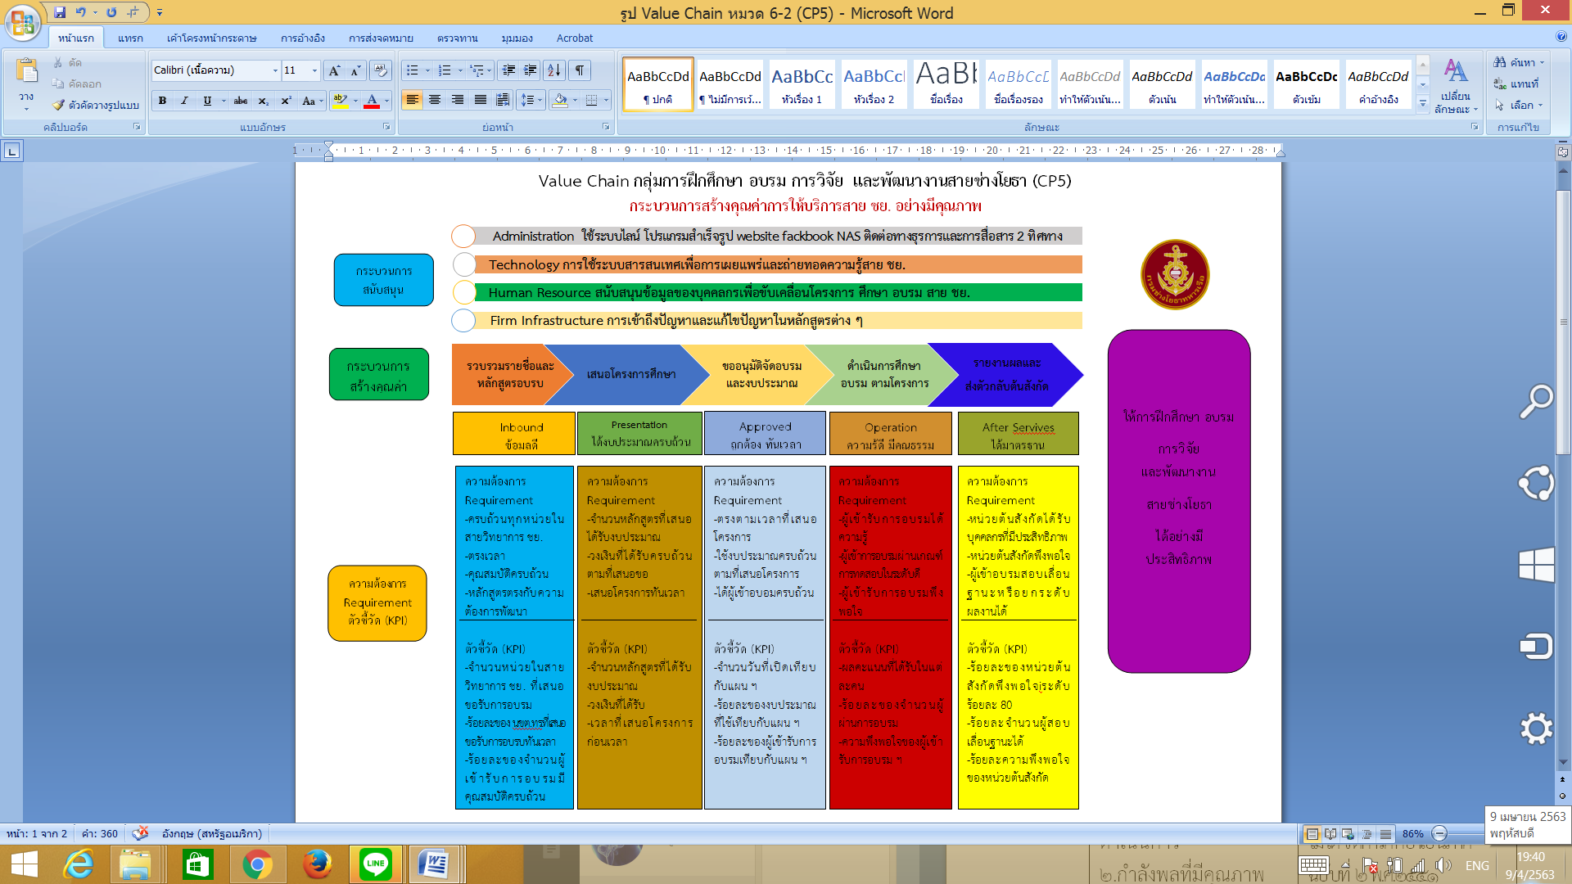
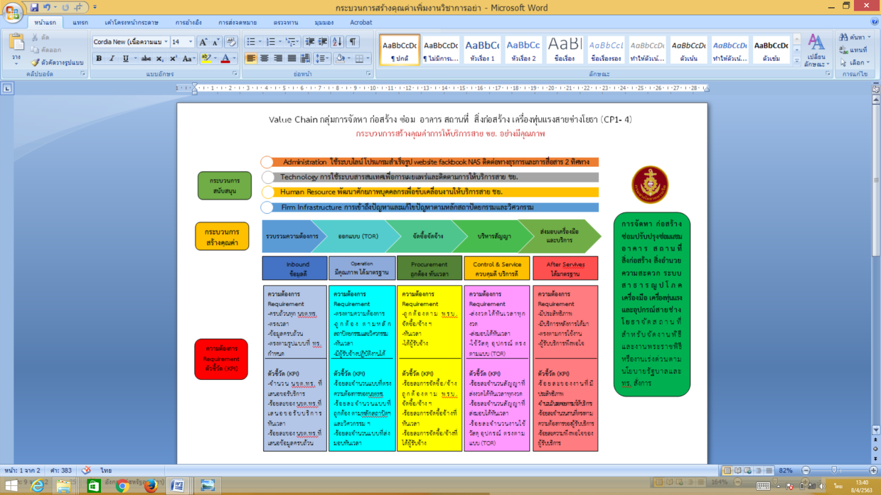

ภาพ 6-1 Value Chain ชย.ทร.
6) ประกาศใช้กระบวนการที่สำคัญเป็นกรอบการพัฒนาระบบการดำเนินงานตามพันธกิจของ ชย.ทร. เช่น การประกาศหน้าแถว ประชุม นขต.ชย.ทร. หนังสือราชการ ติดตามผลการดำเนินงานผ่านทุกช่องทาง และร่วมกับปรับปรุงกระบวนการ เพื่อบรรลุเป้าหมายที่กำหนดไว้ ผ่านระบบไลน์แจ้งเตือนรายวัน (NPD Smart Alert) การประชุม นขต.ชย.ทร.ทุกเดือน ประชุมผู้ควบคุมงาน facebook Website และ Application NPDWORK.NET ที่ ชย.ทร. สร้างขึ้น เพื่อการรายงานสถานภาพการดำเนินงานจัดซื้อจัดจ้างตามแผนปฏิบัติราชการประจำปี และความก้าวหน้าของงานบริการสาย ชย. /งานที่อยู่ในสภาวะวิกฤตต้องดำเนินการโดยเร่งด่วน
ชย.ทร. มีการควบคุมกระบวนการตั้งแต่ผู้ส่งมอบ บุคลากร ปัจจัยนำเข้า วิธีการทำงาน ตลอดจนสภาพแวดล้อมในการทำงาน กำหนดค่าเป้าหมายและตัวชี้วัดกำกับ การดำเนินการที่ท้าทายเพิ่มขึ้นทุกปี การจัดทำเป็นมาตรฐานขั้นตอนการปฏิบัติหรือคู่มือปฏิบัติงานสำหรับใช้เป็นแนวทางการปฏิบัติ หรือการฝึกอบรม หรือสอนงานให้แก่บุคลากรระหว่างการปฏิบัติงาน ผู้ปฏิบัติงานจะบันทึกข้อมูลแล้วนำลงระบบสารสนเทศของ ชย.ทร. สำหรับติดตามควบคุมทั้งเชิงรับ (การรายงานผลงานบริการสาย ชย.) และเชิงรุก (การตรวจสอบผลการดำเนินงานบริการสาย ชย.) ประเมินผลกระบวนการตามตัวชี้วัดที่กำหนดเพื่อนำไปสู่การเรียนรู้ การเปรียบเทียบเพื่อปรับปรุงกระบวนการให้มีประสิทธิภาพและประสิทธิผล มุ่งสู่เป้าหมายพันธกิจหลักของ ชย.ทร. ดังภาพ 6-2 มีการใช้ข้อมูลจากหลายแหล่งและนำเทคโนโลยีเข้ามาใช้ เช่น ระบบบูรณาการงาน ชย.ทร. ด้วยสารสนเทศ ระบบไลน์แจ้งเตือนรายวัน NPD Smart Alert ฯลฯ มาประเมินผลการดำเนินงานบริการสาย ชย. ทุกกระบวนการ และวิเคราะห์แนวโน้มของการดำเนินงานที่จะเกิดขึ้นในแต่ละวัน เพื่อเตรียมแก้ไขข้อผิดพลาดต่อสถานการณ์ได้อย่างทันท่วงที และป้องกันการเกิดสถานการณ์ที่ไม่พึงประสงค์ การทำงานร่วมกับผู้เกี่ยวข้องได้ตามมาตรฐาน ทั้งภายใน ชย.ทร. ได้แก่ นขต.ชย.ทร. ผู้ควบคุมงาน ภายนอก ชย.ทร. เช่น นขต.ทร. หน่วยงานภาครัฐและเอกชนในพื้นที่ให้บริการสาย ชย. เช่น กฟภ. กฟน. การประปา กรมป่าไม้ ประชาชน สื่อมวลชน ฯลฯ
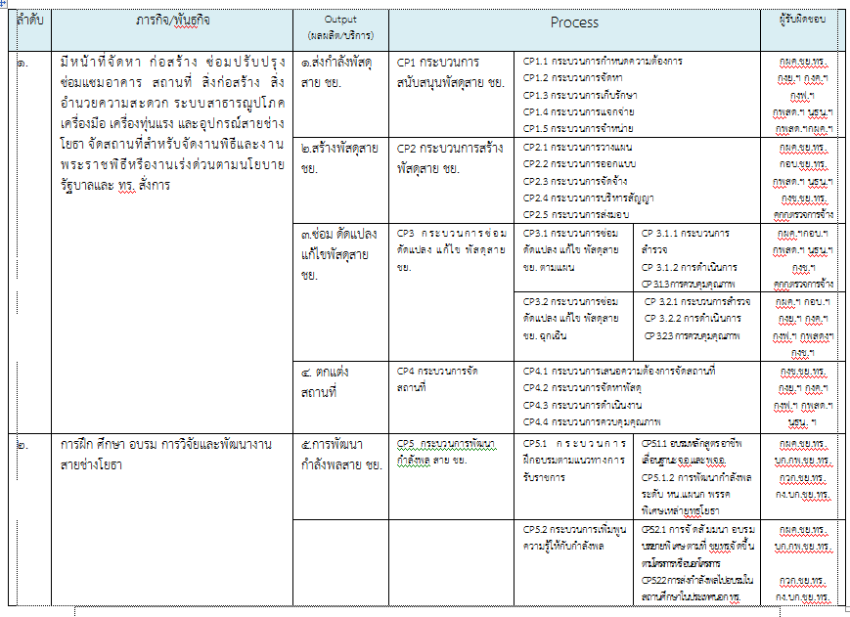
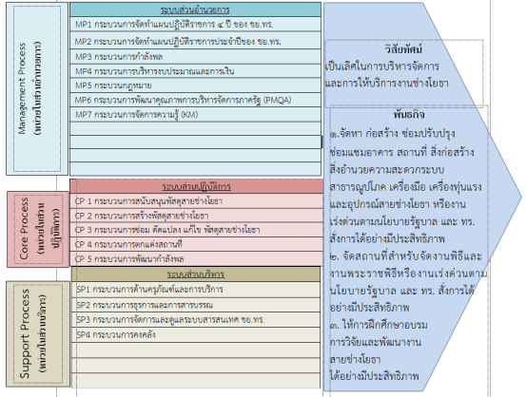

ภาพ 6-2 กระบวนการสร้างคุณค่า ชย.ทร.

ชย.ทร. มีและใช้ระบบกำกับติดตามตัวชี้วัดอย่างต่อเนื่อง โดยนำระบบเทคโนโลยีดิจิทัลมาใช้เพื่อพัฒนาการบริการสาย ชย. เช่น ระบบ BI ระบบ RTN ERP ของ สปช.ทร. ระบบบริหารงานตามแผนจัดซื้อจัดจ้าง ระบบติดตามงาน ระบบบริหารงาน ชย.ทร. เป็นเครื่องมือช่วยในการบริหารจัดการงานบริการสาย ชย. ได้อย่างมีประสิทธิภาพ สำหรับงานที่โดดเด่นที่บูรณาการการทำงานร่วมกับหน่วยงานต่าง ๆ ทั้งภาครัฐ ภาคเอกชน ทั้งผู้รับบริการและผู้มีส่วนได้ส่วนเสีย โดยมีการนำระบบเทคโนโลยีดิจิทัลเข้ามากำกับติดตามการดำเนินงาน และยกระดับประสิทธิภาพกระบวนการ เช่น โครงการพัฒนาเศรษฐกิจพิเศษภาคตะวันออก (EEC) และ สนามบินอู่ตะเภา ติดตามและกำกับด้วยระบบงานติดตามงาน ระบบแจ้งเตือนรายวัน ไลน์ผู้บริหาร ชย.ทร. บูรณาการการดำเนินงานก่อสร้างอย่างมีส่วนร่วมโดยใช้ระบบจัดซื้อจัดจ้างออนไลน์ ไลน์จัดซื้อจัดจ้าง ระบบบริหารสัญญา ฯลฯ
6. 2 การสร้างนวัตกรรมในการปรับปรุงผลผลิตกระบวนการและบริการ
ชย.ทร. ได้สร้างนวัตกรรมในการปรับปรุงผลผลิตกระบวนการและบริการ (OP ข้อ 13) โดยทบทวนปัญหา อุปสรรคและตัวชี้วัดของแต่ละกระบวนการหลักและกระบวนการสนับสนุนอย่างต่อเนื่อง ข้อมูลการสำรวจความพึงพอใจและไม่พึงพอใจของผู้รับบริการและผู้มีส่วนได้ส่วนเสีย ผู้ส่งมอบ พันธมิตร และผู้ให้ความร่วมมือในกระบวนการทำงานกลุ่มเป้าหมายหลัก ๆ คือ กลุ่มผู้ประกอบการ (ตามกระบวนการหลัก (OP ข้อ 1)) กลุ่มผู้รับบริการ (OP ข้อ 7) กลุ่มผลิตภัณฑ์ (ผู้ผลิต ตัวแทนจำหน่าย) และกลุ่มผู้ส่งมอบบริการสาย ชย. (OP ข้อ 8) เพื่อปรับปรุงกระบวนการให้ได้ตามข้อกำหนดที่สำคัญ ผลลัพธ์ตามที่กำหนดไว้และเกิดคุณภาพในการบริการสาย ชย. สามารถผลิตและส่งมอบผลิตภัณฑ์ รวมทั้งปรับปรุงกระบวนการย่อย ๆ ในแต่ละกิจกรรมเพื่อให้ตอบสนองความต้องการของผู้รับบริการและผู้มีส่วนได้ส่วนเสียได้อย่างมีประสิทธิภาพและประสิทธิผลมากยิ่งขึ้น ส่งผลให้ ชย.ทร. มีผลงานการให้บริการสาย ชย. มากมาย และได้รับรางวัลการจัดการความรู้ (KM) เพื่อช่วยในการปฏิบัติงานอย่างต่อเนื่อง (หมวด 7 ข้อ 7.4 (1. 1)) มีการพัฒนาโปรแกรมการจัดเก็บฐานข้อมูล ระบบติดตามงานตามแผนงานก่อสร้างแต่ละโครงการ มีการใช้กลุ่มไลน์ต่าง ๆ เพื่อให้สามารถส่งข้อมูลได้แบบ Real Time สามารถตรวจจับความผิดปกติในการให้บริการสาย ชย. ได้อย่างรวดเร็ว และมีฐานข้อมูลของการจัดซื้อจัดจ้าง การบริหารสัญญา การซ่อมทำ การบริหารงานพิธี เพื่อใช้ในการวางแผนการดำเนินงานสอดคล้องกับนโยบายราชการ 4.0
กระบวนการหลักของ ชย.ทร. ลดระยะเวลาและขั้นตอนการปฏิบัติงานลง ไม่น้อยกว่าร้อยละ 40-60 ได้แก่ 1) กระบวนการสนับสนุนพัสดุสาย ชย. ใช้ระบบเสนอความต้องการแบบออนไลน์รวบรวมข้อมูลที่จำเป็นในการขอรับงบประมาณ ระบบจัดซื้อแบบออนไลน์วางแผนจัดซื้อพัสดุสาย ชย. ใช้ไลน์จัดซื้อจัดจ้างเชิญชวนผู้ประกอบการเข้าร่วมเสนอราคา ใช้ระบบบริหารสัญญาออนไลน์ควบคุมสัญญาซื้อ ประเมินผลการให้บริการแบบออนไลน์ 2) กระบวนการสร้างพัสดุสาย ชย. ใช้เทคโนโลยีโปรแกรมสำเร็จรูปช่วยการออกแบบงานสร้าง ฯ ใช้ระบบฝากไฟล์ข้อมูลช่วยพิจารณาแบบ ฯ ระหว่างกับ นขต.ทร. กับผู้ออกแบบ ระบบจัดจ้างแบบออนไลน์วางแผนจัดจ้างพัสดุสาย ชย. ใช้ไลน์จัดซื้อจัดจ้างเพื่อเชิญชวนผู้ประกอบการเข้าร่วมเสนอราคา ใช้ระบบบริหารสัญญาออนไลน์ควบคุมสัญญาจ้างก่อสร้าง ฯ ประเมินผลการให้บริการแบบออนไลน์ 3) กระบวนการซ่อมดัดแปลง แก้ไข พัสดุสาย ชย. มีการใช้ใช้เทคโนโลยีโปรแกรมสำเร็จรูปช่วยการออกแบบงานซ่อม ฯ มีการใช้ระบบบริหารงานซ่อมแบบออนไลน์ มาใช้ในควบคุมการซ่อม ฯ ระบบจัดจ้างแบบออนไลน์ มาใช้ในการวางแผนจัดซื้อ/จ้างพัสดุสาย ชย. ใช้ไลน์จัดซื้อจัดจ้างเพื่อเชิญชวนผู้ประกอบการเข้าร่วมเสนอราคา ใช้ระบบบริหารสัญญาออนไลน์ควบคุมสัญญาจ้างประเมินผลการให้บริการแบบออนไลน์ 4) กระบวนการจัดสถานที่ ใช้ระบบบริหารงานพิธีแบบออนไลน์ มาใช้ในควบคุมการจัดสถานที่ ฯ ระบบจัดจ้างแบบออนไลน์ มาใช้ในการวางแผนจัดซื้อ/จ้างพัสดุสาย ชย. ใช้ไลน์จัดซื้อจัดจ้างเพื่อเชิญชวนผู้ประกอบการเข้าร่วมเสนอราคา ใช้ระบบบริหารสัญญาออนไลน์ควบคุมสัญญาซื้อ/จ้าง ประเมินผลการให้บริการแบบออนไลน์ 5) กระบวนการพัฒนากำลังพล สาย ชย. ใช้ระบบพัฒนากำลังพลออนไลน์ ช่วยในการดำเนินงานเกี่ยวกับการจัดหลักสูตรต่าง ๆ ประเมินผลการให้บริการแบบออนไลน์
ชย.ทร. มีระบบประเมินผลการให้บริการแบบออนไลน์เพื่อจะได้นำผลการประเมินความพึงพอใจและไม่พึงพอใจของและ AAR แต่ละกระบวนการหลักมาปรับปรุงกระบวนการต่าง ๆ มีช่องทางการแจ้งเรื่องร้องเรียนการกระทำผิดกฎหมายรูปแบบออนไลน์เพื่อส่งข้อร้องเรียนไปยัง จก.ชย.ทร. ทำให้สามารถจัดการกับเรื่องร้องเรียนได้อย่างรวดเร็ว ควบคู่กับการพัฒนาระบบบูรณาการระบบงาน ชย.ทร. ด้วยสารสนเทศ ดังภาพ 6.3
โดยแต่ละกระบวนการจะสามารถรถระยะเวลาการปฏิบัติงานได้ เช่น ในกระบวนการจัดซื้อจัดจ้าง จาก 33 วัน ลดลงเป็น 24 วัน ลดลง 27.27 % กระบวนการออกแบบจาก 109 วัน ลดลงเหลือ 71 วัน ลดลง 34.86 % เป็นต้น

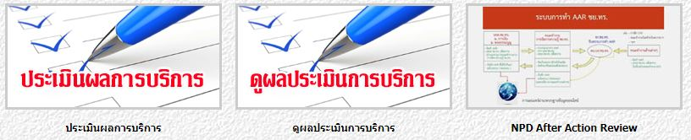

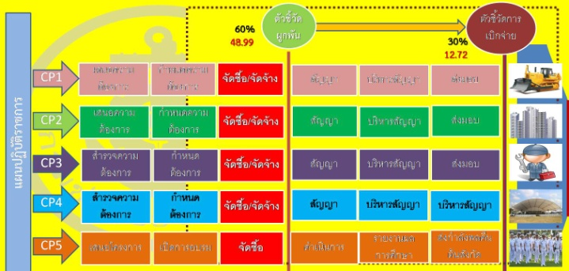
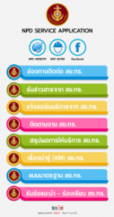
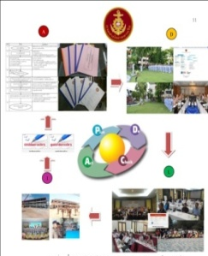
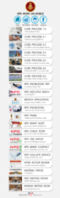

ภาพ 6-3 ระบบการปรับปรุงการบวนการของ ชย.ทร. ด้วยสารสนเทศ

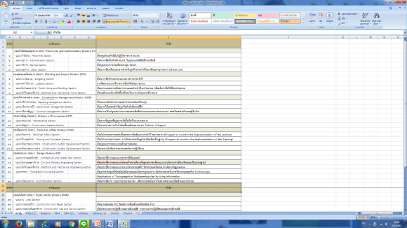
กระบวนการขึ้นใหม่ โดยใช้การจัดการความรู้ (KM) และเทคโนโลยี มาปรับปรุงกระบวนการดังนี้
ลำดับ | กระบวนการ | ข้อขัดข้อง | การปรับปรุง | เครื่องมือ/เทคโนโลยี
1 | การเสนอความต้องการจัดทำแบบและประมาณการ | มีข้อมูลไม่เพียงพอตามหลักเกณฑ์ที่ ทร. กำหนด | จัดทำแบบฟอร์มออนไลน์สำหรับเสนอความต้องการ ฯ ให้รับข้อมูลได้ถูกต้องครบถ้วน | แบบฟอร์มออนไลน์สำหรับเสนอความต้องการ ฯ
2 | การสำรวจพื้นที่การก่อสร้าง | ไม่ได้สำรวจในพื้นที่จริงหรือข้อมูลในการสำรวจไม่เพียงพอ | ใช้อุปกรณ์กล้องสำรวจประสิทธิภาพสูง และวิจัยโปรแกรมสำรวจพื้นที่แบบออนไลน์ | -อุปกรณ์กล้องสำรวจ  -โปรแกรมสำรวจพื้นที่แบบออนไลน์
3 | การออกแบบสถาปัตยกรรม | มีรายละเอียดมาก  การสื่อสารผิดพลาด | ใช้โปรแกรม SKECH UP และระบบฝากไฟล์เพื่อลดความผิดพลาดในการสื่อสารระหว่าง นขต.ทร. และสถาปนิก ใช้แบบ 3 มิติ | -โปรแกรม SKECH UP  -ระบบฝากไฟล์
4 | การออกแบบโครงสร้าง | มีรายละเอียดมาก  ต้องใช้ผู้ออกแบบจำนวนมาก | ใช้โปรแกรม VIS1 คอนกรีต Multi Flame เหล็ก และ SAFE ฐานราก ช่วยให้สามารถคำนวณโครงสร้าง | -โปรแกรม VIS1 คอนกรีต Multi Flame เหล็ก  -SAFE ฐานราก
5 | การคำนวณราคากลาง | มีรายละเอียดมาก  ต้องใช้ผู้คำนวณจำนวนมาก | ใช้โปรแกรมคำนวณ Factor F มาช่วยในการคำนวณกำหนดราคากลางการก่อสร้างแต่ละพื้นที่ของ ทร. | -โปรแกรมคำนวณ Factor F
6 | การพิมพ์แบบ | ใช้เวลาพิมพ์แบบและพับแบบนาน และไม่ปลอดภัย จากการบาดของกระดาษ | ใช้เทคโนโลยีเครื่องพิมพ์แบบพับแบบได้ ช่วยให้มีความรวดเร็ว ลดข้อผิดพลาดในการพับแบบได้เป็นอย่างดี | -เทคโนโลยีเครื่องพิมพ์แบบพับแบบได้
7 | การจัดซื้อจัดจ้าง | ขาดการวางแผนในแต่ละขั้นตอน ผู้ปฏิบัติงานใหม่ไม่ทราบขั้นตอน หากเงื่อนไขเวลาผิดพลาดจะทำให้ผิด พรบ.จัดซื้อจัดจ้าง ฯพ.ศ.2560 | มีการสร้างโปรแกรมNPD PROCUREMENT TEMPLATE มาช่วยในการวางแผนจัดซื้อจัดจ้างลดข้อผิดพลาดที่เกิดจากการคำนวณวัน | -โปรแกรมNPD PROCUREMENT TEMPLATE
8 | การลงนามสัญญา | ผู้ประกอบการขาดความรู้  ใช้เวลาเตรียมเอกสารนาน | ออกแบบการลงนามสัญญาให้รวดเร็วขึ้นเพื่อลดช่องว่างเวลาที่สูญเสียไป ด้วยการใช้ระบบ C – Quick มาช่วยประสานงานกับผู้รับจ้างให้มีความพร้อม | -ระบบ C – Quick
9 | การบริหารสัญญา | การติดตามไม่ต่อเนื่อง  เกิดความล่าช้าในการก่อสร้าง แก้ไขปัญหาข้อบกพร่องล่าช้า | มีการใช้ระบบบริหารสัญญาออนไลน์มาช่วยควบคุมการดำเนินงานให้ได้คุณภาพและเป็นไปตามสัญญาของผู้รับจ้าง | -ระบบบริหารสัญญาออนไลน์มา
11 | การส่งมอบงาน | ผู้ประกอบการเข้าซ่อมทำสิ่งชำรุดบกพร่องล่าช้า | ระบบซ่อมทำสิ่งชำรุดบกพร่องออนไลน์ ติดตามให้ผู้รับจ้างเข้ามาดำเนินการซ่อมทำสิ่งชำรุดบกพร่อง | -ระบบซ่อมทำสิ่งชำรุดบกพร่องออนไลน์
12 | การติดตามงาน | ไม่ต่อเนื่อง ขาดผู้รับผิดชอบ | จะถูกติดตามด้วยระบบ NPD SMART ALERT ช่วยแก้ไขปัญหาอย่างรวดเร็ว | -ระบบ NPD SMART ALERT
13 | การประเมินผลการปฏิบัติงาน | ใช้เวลารวบรวมมาก  ผู้ประเมินไม่ส่งข้อเท็จจริง | ประเมินผลการบริการแบบออนไลน์เพื่อปรับปรุงกระบวนการทำงานได้อย่างทันท่วงที | -ระบบประเมินผลการบริการแบบออนไลน์

ตารางที่ 6-1 การจัดการความรู้ (KM) และเทคโนโลยีเข้ามาปรับปรุงกระบวนการต่าง ๆ ของ ชย.ทร.
สำหรับกระบวนการสนับสนุน ชย.ทร. กำหนดจากกฎระเบียบข้อบังคับและความต้องการภายในเพื่อเกื้อหนุนให้กระบวนการหลักทำงานได้คล่องตัว โปร่งใส ตรวจสอบได้ มาใช้ในการออกแบบกระบวนการที่มุ่งสู่ผลลัพธ์ คือ ประสิทธิภาพและประสิทธิผลการกำหนดเป็นค่าเป้าหมายและตัวชี้วัดกำกับการปฏิบัติงานและคำนึงถึงความสูญเปล่าที่เกิดขึ้นในแต่ละกระบวนการ เช่น การสูญเสียเวลาโดยไม่จำเป็นการใช้ทรัพยากรที่ไม่คุ้มค่า ได้แก่ 1) กระบวนการด้านครุภัณฑ์ การบริการ เช่น มีการจองห้องประชุมแบบออนไลน์ เพื่อความสะดวกและลดความซ้ำซ้อนในการใช้ห้องประชุม จากเดิมใช้เวลา 30 นาที ลดลงเหลือ 5 นาที ลดลง 83.33 % มีการพัฒนาระบบจ่ายเงินเบี้ยเลี้ยง โอที ค่าควบคุมงาน ค่าดำเนินการจัดจ้าง และอื่น ผ่านระบบออนไลน์ เพื่อให้เกิดความสะดวกและรวดเร็วจากเดิมต้องเดินทางมารับที่แผนกการเงิน ชย.ทร. จากเดิมใช้เวลา 1 ชั่วโมง ลดลงเหลือ 5 นาที ลดลง 91.66 % 2) ธุรการและสารบรรณ มีการใช้ระบบกลุ่มไลน์แจ้งข้อมูลทางธุรการของ ชย.ทร. ให้กับ นขต.ชย.ทร. ที่อยู่ในหลายพื้นที่รับทราบข้อมูล จากเดิมใช้เวลา 3 ชั่วโมง ลดลงเหลือ 3 นาที ลดลง 98.33 % 3) การจัดการและดูแลระบบสารสนเทศ ชย.ทร. พัฒนาระบบบูรณาระบบงาน ชย.ทร. ด้วยสารสนเทศ เพื่อเป็นฐานข้อมูลสำคัญที่ช่วยในการปฏิบัติงานตามพันธกิจของ ชย.ทร. 4) ระบบคงคลัง ใช้ระบบคลังอิเล็กทรอนิกส์ (E - Suppol) มาช่วยสนับสนุนการควบคุมครุภัณฑ์และน้ำมันเชื้อเพลิง
ผลงานนวัตกรรมที่โดดเด่นที่นำมาใช้ในกระบวนการและสามารถแก้ไขปัญหาที่ซับซ้อนหรือส่งผลกระทบสูงต่อผู้รับบริการและผู้มีส่วนได้ส่วนเสีย (OP ข้อ 4) ได้แก่ 1) NPD MAIN APPLICATION เป็นระบบช่วยปฏิบัติงานของกำลังพล ชย.ทร. ในกระบวนการหลักและกระบวนการสนับสนุนของ ชย.ทร. มีผู้เข้าใช้งาน 1,540 ครั้ง 2) NPD SERVICE APPLICATION เป็นระบบที่ช่วยให้ผู้รับบริการและผู้มีส่วนได้ส่วนเสีย สามารถติดต่อขอรับบริการจาก ชย.ทร. ได้อย่างรวดเร็ว มีผู้เข้าใช้งาน 4,919 ครั้ง 3) NPD WORK ON MOBILE เป็นระบบช่วยปฏิบัติงานของกำลังพล ชย.ทร. ได้อย่างสะดวก รวดเร็ว และทันเวลาด้วย Smart Phone มีผู้เข้าใช้งาน 4,468 ครั้ง โดยได้นำนวัตกรรมดังกล่าว ได้นำเสนอขอรับรางวัลยกย่องเกียรติคุณนักวิจัยของกองทัพเรือ งป.63 4) WEBSITE ช่วยเผยแพร่ข้อมูลข่าวสารของ ชย.ทร. มีจำนวนผู้เข้าชม 47,622 ครั้ง 5) Fackbook ชย.ทร. ติดต่อสื่อสารกับผู้รับบริการ ผู้มีส่วนได้ส่วนเสีย มีผู้เข้าติดตาม 899 ครั้ง ผู้ปฏิบัติงานหน้างานทุกกระบวนการหลักและสนับสนุนจะสามารถเรียกดูข้อมูลการตรวจสิ่งผิดปกติที่ตรวจพบครั้งก่อนได้รวมถึงการแก้ไขปรับปรุงสิ่งผิดปกตินั้นได้ และพบว่าผู้รับบริการมีค่าเฉลี่ยความพึงพอใจในภาพรวมในแต่ละปี ตามตัวชี้วัด 7.2 (1.1) และมีผลการประเมินการบริการสาย ชย. ทั้ง 5 กระบวนการหลักในแต่ละปี ตามตัวชี้วัด 7.2 (1.3-1.7)
6. 3 การลดต้นทุนและการใช้ทรัพยากรที่มีประสิทธิภาพและเพิ่มขีดความสามารถทางการแข่งขัน
ชย.ทร. ให้ความสำคัญกับการใช้จ่ายทรัพยากรอย่างประหยัดและคุ้มค่าเพื่อให้เกิดประสิทธิภาพและประสิทธิผลในการปฏิบัติงานสูงสุด คือ การพิจารณาจัดสรรทรัพยากรที่มีอยู่อย่างจำกัดให้เหมาะสมเกิดความสมดุลในแต่ละกิจกรรม การวิเคราะห์งบประมาณใช้จ่ายในแต่ละปีเทียบกับเป้าหมายและผลผลิตแต่ละกระบวนการ เพื่อวางแผนในการบริหารจัดการองค์การที่มีคุณภาพและจัดทำงบประมาณสอดคล้องไปกับแผนกลยุทธ์แผนปฏิบัติราชการประจำปี รวมทั้งกระบวนการทำงานที่สำคัญและจำเป็นต่าง ๆ ที่ช่วยให้องค์การสามารถบรรลุเป้าหมายตามที่ต้องการให้ลดหรือปรับปรุงขั้นตอนในการปฏิบัติงานกับกิจกรรมที่ไม่จำเป็นหรือไม่ก่อให้เกิดคุณค่าอย่างต่อเนื่อง โดยวางกลไกในการควบคุมต้นทุนการใช้จ่ายทรัพยากรดังนี้ 1) มีการกำหนดจุดควบคุมในการปฏิบัติงานของกระบวนการสำคัญต่าง ๆ 2) การกำกับติดตามความก้าวหน้าของผลการดำเนินงานและการใช้จ่ายงบประมาณผ่านระบบ GFMIS และ RTN ERP ควบคู่กับระบบบริหารงานตามแผนปฏิบัติการจัดซื้อจัดจ้าง การรายงานรายวันด้วยระบบแจ้งเตือนรายวัน NPD Smart Alert การประชุมผู้ควบคุมงานก่อสร้างประจำเดือน การประชุม นขต.ชย.ทร. ประจำเดือน 3) กำหนดเป็นตัวชี้วัดสำคัญของ ชย.ทร. และผู้บริหารทุกคน จำนวน 2 ตัวชี้วัด คือ 1) ร้อยละของการเบิกจ่าย งบประมาณประจำปี 2) ร้อยละของการจัดซื้อ – จัดจ้างตามแผนกลยุทธ์ ที่สามารถผูกพันได้ในไตรมาสที่ 2 โดยมอบหมายให้กองแผนและโครงการ ควบคุมติดตามกำกับรายงานการเบิกจ่ายเงินของ นขต.ชย.ทร. ผ่านเว็บไซต์ ระบบ BI ของ สปช.ทร. และเร่งรัดหน่วยงานให้เบิกจ่ายงบประมาณเป็นไปตามเป้าทั้งรายเดือน รายไตรมาส 4) จก.ชย.ทร.และผู้บริหารติดตามผลการดำเนินงานและการใช้จ่ายงบประมาณในระบบบริหารงานตามแผนปฏิบัติการจัดซื้อจัดจ้าง การประชุมผู้บริหารประจำเดือนและการประชุมติดตามงานที่สำคัญทุกวันอังคารสัปดาห์ที่ห้องสีฟ้า ทำให้ได้ผลลัพธ์มากกว่าเป้าหมายและมีประสิทธิภาพดีขึ้น ตอบสนองความต้องการของผู้รับบริการอย่างต่อเนื่อง สามารถแก้ไขปัญหาในกระบวนการหลักได้รวดเร็ว ทันเวลา (Real Time)
การลดต้นทุนของกระบวนการได้กำหนดจุดควบคุมในการปฏิบัติงานของทุกกระบวนการสำคัญและออกแบบให้ นขต.ชย.ทร. ดำเนินการตามข้อกำหนดสำคัญ เช่น กำหนดเป็นตัวชี้วัดในแต่ละกระบวนการย่อยของกระบวนการหลัก การบูรณาการการทำงานระหว่าง นขต.ชย.ทร. นขต.ทร. กระทรวงต่าง ๆ เพื่อให้เกิดผลลัพธ์การทำงานร่วมกันเป็นการลดต้นทุนการใช้จ่ายทรัพยากร เช่น การบูรณาการการทำงานร่วมกันของโครงการพัฒนาเศรษฐกิจพิเศษภาคตะวันออก (EEC) และสนามบินอู่ตะเภา ชย.ทร. สั่งการให้ กพสด.ชย.ทร. จัดทำแผนเพิ่มประสิทธิภาพการดำเนินงานในกิจกรรมสนับสนุนด้านพัสดุ (จัดซื้อจัดจ้าง) ประจำปี งป.59 และมีการนำเป้าประสงค์ของแผนยุทธศาสตร์ (หมวด 2) และถ่ายทอดไปสู่การปฏิบัติ โดยใช้นโยบาย มาตรการ ระบบโครงสร้างงบประมาณ ร่วมกับระบบสารสนเทศการจัดสรรทรัพยากร ทร. ( RTN - ERP) ในการบริหารจัดการต้นทุนผลผลิต ดังนี้

ลำดับที่ | รายการ | ผู้รับผิดชอบ
1 | จัดทำ Work Flow ของกระบวนการ และการจัดทำคู่มือการปฏิบัติงาน | นขต.ชย.ทร.
2 | ใช้ระบบบัญชีต้นทุนผลผลิตซึ่งจะมีการจัดทำต้นทุนผลผลิตและต้นทุนกิจกรรมที่ทำให้สามารถรู้ค่าใช้จ่ายต่อหน่วย และจะทำการเชื่อมโยงต้นทุนของ ชย.ทร.หรือศูนย์ต้นทุน เข้ากับกิจกรรมและผลผลิตของ ชย.ทร. | นขต.ชย.ทร.
3 | ใช้มาตรการประหยัด ทร. ควบคุมต้นทุนค่าใช้จ่ายในการดำเนินกิจกรรมของ นขต.ชย.ทร. ให้เป็นไปในทิศทางเดียวกัน | นขต.ชย.ทร.
4 | ใช้การควบคุมภายใน ค้นหาและระบุความเสี่ยงของกระบวนการทำงาน | นขต.ชย.ทร.
5 | ใช้ผลการตรวจราชการของ จร.ทร. และ สตน.ทร. ในการสอบทานกิจกรรม รวมทั้งนำระบบสารสนเทศของ ชย.ทร. มาช่วยในการบริหารจัดการ | นขต.ชย.ทร.
6 | ลดค่าใช้จ่ายของสาธารณูปโภค เช่น ค่าน้ำ ค่าไฟฟ้า (ใช้โซล่าร์เซลล์ แชร์อุปกรณ์เครื่องพิมพ์) ลดการใช้กระดาษ | นขต.ชย.ทร.

ตารางที่ 6-2 วิธีการบริหารจัดการต้นทุนของ ชย.ทร.

ชย.ทร. ควบคุมต้นทุนกับความต้องการของผู้รับบริการและผู้มีส่วนได้ส่วนเสีย ผ่านการประชุมชี้แจงต่าง ๆ เช่น การประชุมติดตามงานประจำเดือน ประชุม นขต.ชย.ทร.และ หน.สายวิทยาการ การจัดทำคำชี้แจงงบประมาณประกอบการของบประมาณ และการชี้แจงกรอบการจัดสรรงบประมาณ เพื่อให้เกิดการบริหารจัดการทรัพยากรนำมาสู่การลดต้นทุนและปรับปรุงกระบวนการทำงานพิจารณาเลือกประเภทค่าใช้จ่ายที่สูงขึ้นกว่าปีก่อนในลำดับต้นในทุก ๆ ปี นำมาวิเคราะห์หาสาเหตุและกำหนดเป็นมาตรการให้ทุกหน่วยงานในสังกัดดำเนินการและวัดผลสำเร็จซึ่งกำหนดระยะเวลาเริ่มต้นและสิ้นสุดการไว้พบว่า 1) การจ่ายเงินเบี้ยเลี้ยง มีต้นทุนต่อหน่วย 30,000 บาท ลดลงเหลือ 20, 000 บาท คิดเป็นร้อยละ 33.33 2)กระบวนการด้านธุรการ มีต้นทุนต่อหน่วย 12,000 บาท ลดลงเหลือ 6,000 บาท คิดเป็นร้อยละ 50 3) การใช้น้ำประปา/ปริมาณงาน ในปีงบประมาณ พ.ศ.2562 เป็นจำนวนเงิน 6, 200.50 บาท/งาน ลดลงเหลือ 5,905. 46 บาท/งาน คิดเป็นร้อยละ 4.76 5) การประหยัดค่าไฟฟ้า/ปริมาณงาน ในปีงบประมาณ พ.ศ.2562 รอบ 6 เดือน เป็นจำนวนเงิน 16, 425.50 บาท/งาน ลดลงเหลือ 13,945. 60 บาท/งาน คิดเป็นร้อยละ 15. 09

6. 4 การมุ่งเน้นประสิทธิผลทั่วทั้งองค์การและผลกระทบต่อยุทธศาสตร์ชาติ
ชย.ทร. เน้นให้ทุก นขต.ชย.ทร. เป็นองค์การแห่งการเรียนรู้ นำกระบวนการจัดการความรู้ (KM) มาใช้จัดทำคลังความรู้กำหนดเป็นยุทธศาสตร์เพื่อขับเคลื่อนวางแผนถ่ายทอดความรู้ ความเชี่ยวชาญจากรุ่นสู่รุ่นอย่างเป็นระบบ เรียนรู้และต่อยอด เกิดองค์ความรู้ที่สำคัญและสร้างนวัตกรรมทุก ๆ ปี ถึงระดับแผนก จำนวน 33 นวัตกรรม เช่น ระบบจัดซื้อจัดจ้างออนไลน์ ระบบบริหารสัญญาออนไลน์ ระบบพัฒนากำลังพล ระบบแจ้งเตือนรายวัน NPD Smart Contact ระบบบริหารงานพิธี ระบบบริหารงานซ่อม ระบบติดตามงาน และมีคู่มือปฏิบัติตามกระบวนการหลัก ชย.ทร. โดยมีกระบวนการจัดการความรู้ 7 ขั้นตอนคิดค้นนวัตกรรมตาม ดังภาพ 6-4
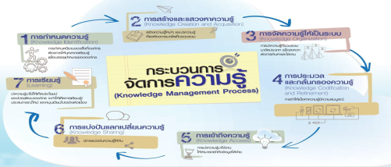
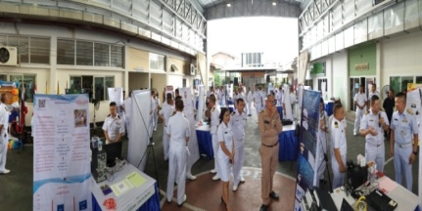

ภาพ 6-4 กระบวนการจัดการความรู้ (Knowledge Management Process) ชย.ทร.

ชย.ทร. มีการเตรียมการต่อโอกาสหยุดชะงักทั้งจากเหตุภัยพิบัติและสภาวะวิกฤตต่าง ๆ โดยกำหนดเป็นนโยบายการบริหารความต่อเนื่องในการดำเนินงานขององค์กร (Business Continuity Management: BCM) เพื่อให้มั่นใจว่า ชย.ทร. จะสามารถดำเนินการได้อย่างต่อเนื่อง หรือกลับมาดำเนินการในเวลาที่เหมาะสม โดยใช้ทรัพยากร คน เงิน วัสดุอุปกรณ์ และดำเนินให้บริการสาย ชย. อย่างต่อเนื่อง ลดผลกระทบและความเสียหายที่อาจเกิดขึ้นกับประชาชน ชย.ทร. พัฒนาระบบจัดเก็บข้อมูลการให้บริหารสาย ชย. เพื่อใช้ในการวางแผนการดำเนินงานตอบโต้ภาวะฉุกเฉินในอนาคต เป็นฐานข้อมูลที่สามารถส่งข้อมูลได้แบบ Real Time สามารถตรวจจับความผิดปกติได้อย่างรวดเร็ว ชย.ทร. เตรียมพร้อมต่อภาวะฉุกเฉิน
ด้านความมั่นคงให้ได้ผลลัพธ์ (Outcome) ของการปฏิบัติตามพันธกิจ คือ นขต.ทร และประชาชน มีคุณภาพชีวิตที่ดี มีความมั่นคง ปลอดภัย เพื่อเป็นประโยชน์ต่อการดำเนินการตามความคาดหวังความต้องการของผู้รับบริการและผู้มีส่วนได้ส่วนเสีย และการพัฒนาคุณภาพตลอดจนเพิ่มประสิทธิภาพกระบวนการทำงานของ ชย.ทร. โดยสื่อสารทุกช่องทางให้บุคลากรทุกหน่วยงานภายในสังกัด ชย.ทร. ถือปฏิบัติเป็นแนวทางเดียวกันด้วยการกำหนดตัวชี้วัดในการติดตามควบคุมกระบวนการ (Leading Indicator) ซึ่งเป็นตัวชี้วัดที่ส่งสัญญาณเพื่อการคาดการณ์ความสำเร็จของกระบวนการและแสดงถึงความสำเร็จของการจัดการกระบวนการที่มีประสิทธิภาพและประสิทธิผลและส่งผลกระทบต่อยุทธศาสตร์ประเทศ ตามตาราง 7.1-4 และทั้งด้านเศรษฐกิจ ด้านสังคม สาธารณสุข ด้านสิ่งแวดล้อม ตามตารางที่ 7.6 (2-5)

ส่วนที่ 3 ผลลัพท์การดำเนินการ
7.1 การบรรลุผลลัพธ์ของตัวชี้วัดตามพันธกิจ
7.2 การบรรลุผลลัพธ์ตามตัวชี้วัดด้านผู้รับบริการ และประชาชน
7.3 การบรรลุผลลัพธ์ตามตัวชี้วัดด้านการพัฒนาบุคลากร
7.4 การบรรลุผลลัพธ์ตามตัวชี้วัดด้านการเป็นต้นแบบ
7.5 การบรรลุผลลัพธ์ตามตัวชี้วัดด้านผลกระทบต่อเศรษฐกิจ สังคม สาธารณสุข และสิ่งแวดล้อม

7.6 การบรรลุผลลัพธ์ตามตัวชี้วัดด้านการลดต้นทุน การสร้างนวัตกรรม และการจัดการกระบวนการ
ชย.ทร. ดำเนินการจัดการกระบวนการ และสร้างนวัตกรรมมาช่วยดำเนินการในทุกกระบวนการย่อย จึงทำให้มียอดผูกพันงบประมาณในไตรมาสที่ 2 ที่สูงขึ้น โดยเฉพาะในปี งป.62 สูงถึงร้อยละ 97.34 % ดังภาพ 7-14
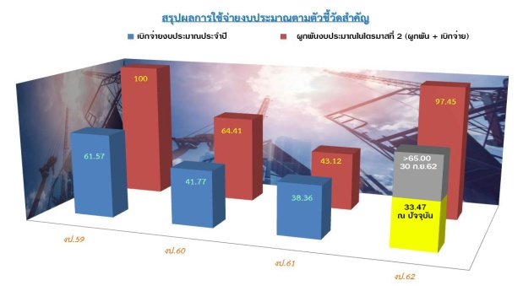

ภาพ 7-14 แผนภูมิการเบิกจ่าย ตามตัวชี้วัดสำคัญทั้ง ๒ ตัว
ที่มา : รายงานผลการเบิกจ่ายรายไตรมาสของ แผนกงบประมาณ กผค.ชย.ทร.
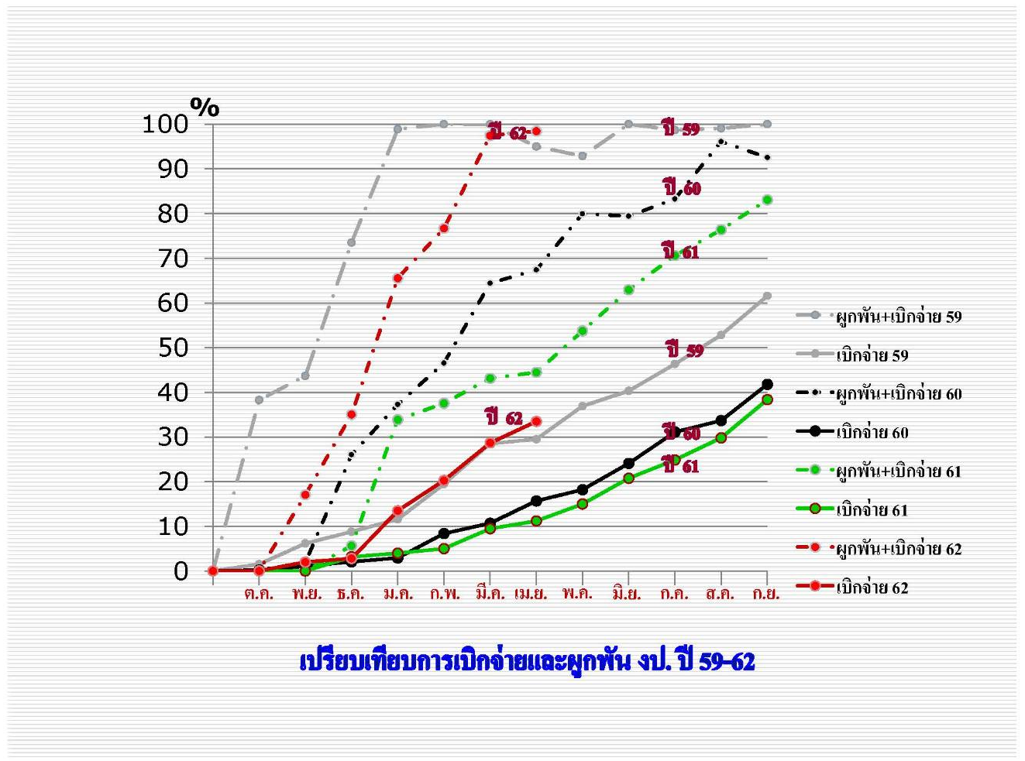

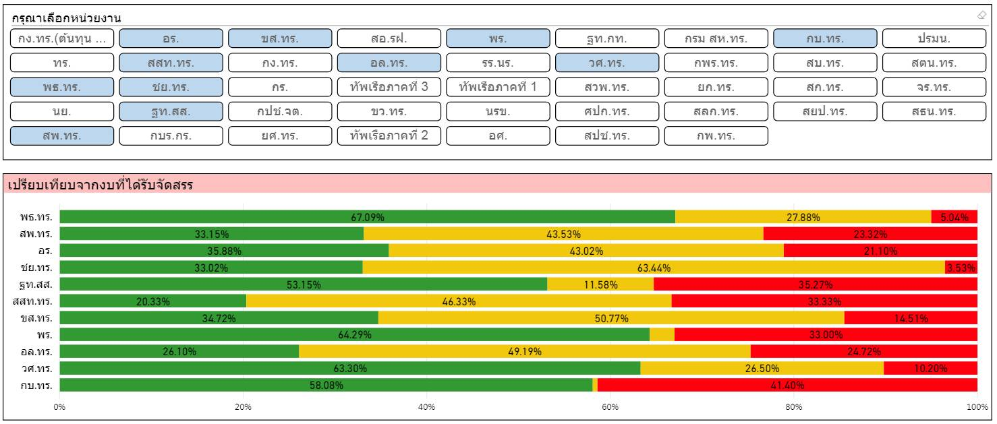
ภาพ 7-15 แสดงการเปรียบเทียบการเบิกจ่ายและผูกพัน งป.61 – 62
ที่มา : การประชุม นขต.ทร.

ภาพ 7-16 แสดงการเปรียบเทียบการใช้งบประมาณที่ได้รับจัดสรรของหน่วยยุทธบริการของ ทร.งป.62
ที่มา : สำนักปลัดบัญชีทหารเรือ

ชย.ทร. ใช้การจัดการความรู้ (KM) เป็นเครื่องมือในการสร้างนวัตกรรมอย่าต่อเนื่อง ทำให้มีผลคะแนนการดำเนินงานการจัดการความรู้ระดับ ทร. อยู่ในเกณฑ์ระดับดีเลิศ (มากกว่า 90 %) เป็นประจำทุกปี โดยเฉพาะในปี งป.59 สูงถึงร้อยละ 97% ดังภาพ 7-17

ดังภาพ 7-17 แสดงการระดับผลจากการประเมินการจัดการความรู้ของ ทร. ตั้งแต่ งป.59 – 62
ที่มา : ผลคะแนนการจัดกาความรู้ KM ของ ทร. งป.59 – 62

ชย.ทร.สร้างนวัตกรรมเพื่อช่วยในการปฏิบัติงานของ ชย.ทร. และการส่งเสริมในหลักสูตรอบรมอาชีพเพื่อเลื่อนฐานะชั้น จ.อ.และ พ.จ.อ.พรรคพิเศษ เหล่า ยย. (สาขาโยธาและก่อสร้าง) ในการจัดนิทรรศการนักเรียนช่างคิดประดิษฐ์เองได้ โดยเฉพาะในปี งป.63 มีจำนวนเพิ่มสูงขึ้นถึง 44 นวัตกรรม ดังภาพ 7-18

ภาพ 7-18 แสดงจำนวนนวัตกรรมที่สร้างขึ้นตั้งแต่ งป.59 – 63
ที่มา : การจัดการความรู้ KM ชย.ทร. นิทรรศการนักเรียนช่างคิด ฯ ประดิษฐ์เองได้ และนโยบาย จก.ชย.ทร.
(AAR และ NPD SMART ALERT)
ชย.ทร.ส่งเสริมให้กำกัลพลสร้างนวัตกรรมจากการปรับปรุงการใช้เทคโนโลยีดิจิทัลเพื่อช่วยในการปฏิบัติงานของ ชย.ทร. ให้สะดวด รวดเร็ว และทันเวลาแบบ Real Time โดยเฉพาะในปี งป.62 มีจำนวนนวัตกรรมสะสมถึง 22 นวัตกรรม ดังภาพ 7-19

ภาพ 7-19 แสดงจำนวนนวัตกรรมที่สร้างขึ้นจากการปรับปรุงการใช้เทคโนโลยีดิจิทัลตั้งแต่ งป.59 – 63
ที่มา : ระบบบูรณาการงาน ชย.ทร. ด้วยสารสนเทศ

ชย.ทร. ได้จัดทำแผนเตรียมพร้อมต่อภาวะฉุกเฉินเพื่อความพร้อมตอบโต้ แก้ไข และฟื้นคืนกระบวนการให้สามารถดำเนินงานได้อย่างต่อเนื่อง โดยเฉพาะใน งป.63 ได้มีการเพิ่มแผนรองรับโรคระบาด COVID -19 ดังภาพ 7-20

ภาพ 7-20 แสดงจำนวนจำนวนแผนการเตรียมพร้อมต่อภาวะฉุกเฉิน
ที่มา : คณะทำงานป้องกันความเสียหาย ชย.ทร.
นอกจากนี้ ชย.ทร. ยังได้มุ่งเน้นการนวัตกรรมด้านนโยบาย กฎระเบียบ และกฏหมาย ด้วยเครื่องมือการจัดการความรู้ เพื่อช่วยขับเคลื่อนในกระบวนการจัดซื้อจัดจ้าง และกระบวนการบริหารสัญญาให้มีความถูกต้อง รวดเร็ว และทันเวลา เป็นประจำทุกปีอย่างต่อเนื่อง ภาพ 7-21

ภาพ 7-21 แสดงจำนวนนวัตกรรมที่สร้างขึ้นจากการปรับปรุงด้านนโยบาย กฎระเบียบ
และกฏหมาย งป.59 – 63
ที่มา : คณะทำงานการจัดการความรู้ ชย.ทร.

ชย.ทร. ใช้องค์ความรู้และนวัตกรรมที่สร้างขึ้นมาช่วยดำเนินงาน ติดตาม กำกับดูการปฏิบัติงานของกำลังพลอย่างต่อเนื่อง ทำให้สามารถส่งมอบงานก่อสร้างได้ทันเวลาตามที่กำหนดในสัญญาจ้าง ภาพ 7-22

ภาพ 7-22 แสดงร้อยละของการส่งมอบงานทันเวลาของผู้รับจ้าง
ที่มา : ข้อมูลจากแผนกบริหารสัญญา กงช.ชย.ทร. line แผนกบริหารสัญญา และในระบบบริหารสัญญาออนไลน์ http://www.npdwork.net/main/control_law/permission/quick_login.php
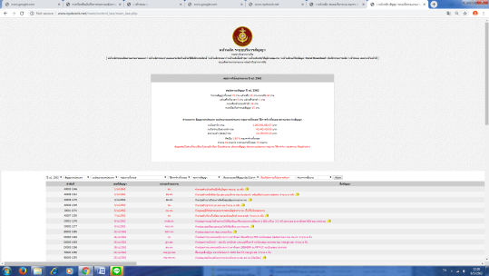
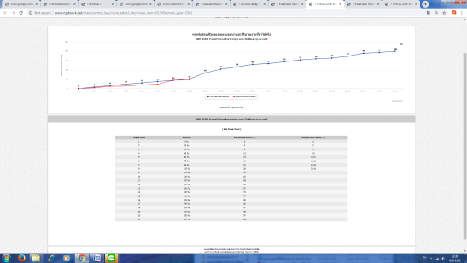

ตารางที่ 7-1 แสดงผลลัพธ์การดำเนินการ
ตัวชี้วัด | ค่าเป้าหมาย พ.ศ.2563 | ผลการดำเนินงาน
ตัวชี้วัด | ค่าเป้าหมาย พ.ศ.2563 | พ.ศ.2560 | พ.ศ.2561 | พ.ศ.2562
7.1 การบรรลุผลลัพธ์ของตัวชี้วัดตามพันธกิจ
1. ตัวชี้วัดตามพันธกิจ*
1.1 ร้อยละของการจัดซื้อจัดจ้างผูกพันงบประมาณในไตรมาส 2 (ร้อยละ) | 63.63 | 30 | 32 | 34
2. ตัวชี้วัดตามนโยบายและแผนรัฐบาล
2.1 ร้อยละการเบิกจ่ายงบประมาณตามแผนปฏิบัติการจัดซื้อจัดจ้าง  ในไตรมาสที่ 2 (ร้อยละ) | 32 | 25 | 29 | 30
3. การดำเนินการด้านกฎหมาย
3.1 จำนวนกฏ ระเบียบ ข้อบังคับ ที่ กรมช่างโยธาทหารเรือประกาศใช้ (จำนวน) | 7 | 4 | 5 | 6
4. ตัวชี้วัดของการบรรลุตามแผนยุทธศาสตร์*
4.1 ร้อยละการเบิกจ่ายงบประมาณประจำปี (ร้อยละ) | 98 | 93 | 94.51 | 97.34
4.2 ความสำเร็จในการสนับสนุนพัสดุสายช่างโยธา (ตามแผนปฏิบัติราชการ) (ร้อยละ) | 100 | 100 | 100 | 100
4.3 ความสำเร็จในการสร้างพัสดุสายช่างโยธา (ตามแผนปฏิบัติราชการ) (ร้อยละ) | 100 | 100 | 100 | 100
4.4 ความสำเร็จในการซ่อม ดัดแปลง แก้ไขพัสดุสายช่างโยธา (ตามแผนปฏิบัติราชการ) (ร้อยละ) | 100 | 100 | 100 | 100
4.5 ความสำเร็จในการซ่อม ดัดแปลง แก้ไขพัสดุสายช่างโยธา (นอกแผนปฏิบัติราชการ) (ร้อยละ) | 75 | 60 | 60 | 60
4.6 ความสำเร็จในการจัดสถานที่งานพิธี (ร้อยละ) | 100 | 100 | 100 | 100
4.7 ความสำเร็จในการฝึกอบรมกำลังพลสายช่างโยธา (ตามแผนปฏิบัติราชการ) (ร้อยละ) | 100.0 | 100.0 | 100.0 | 100.0
5. การบรรลุตามยุทธศาสตร์อื่น ๆ เช่น การบรรลุยุทธศาสตร์ร่วม
การจัดลำดับ เป็นต้น
5.1 จำนวนเครือข่ายที่สนับสนุนการให้บริการสาย ชย. (จำนวน) | 6 | 3 | 4 | 5
7.2 การบรรลุผลลัพธ์ตามตัวชี้วัดด้านผู้รับบริการ และประชาชน
1. ความพึงพอใจของผู้รับบริการและผู้มีส่วนได้ส่วนเสีย*
1.1 ร้อยละค่าเฉลี่ยความพึงพอใจในภาพรวมของการให้บริการสาย ชย. | 90.734 | 66.6 | 70.2 | 72.942
1.2 ความพึงพอใจต่อกระบวนการพัฒนาบุคลากร (ร้อยละ) | 95 | 82 | 86 | 90
1.3 ร้อยละของความพึงพอใจต่อการปฏิบัติงานสาย ชย.จากแบบสอบถาม (CP.1) | 88.45 | 75 | 80 | 81.46
1.4 ร้อยละของความพึงพอใจต่อการปฏิบัติงานสาย ชย.จากแบบสอบถาม (CP.2) | 85 | 48 | 49 | 50.86
1.5 ร้อยละของความพึงพอใจต่อการปฏิบัติงานสาย ชย.จากแบบสอบถาม (CP.3) | 95.22 | 75 | 80 | 85.61
1.6 ร้อยละของความพึงพอใจต่อการปฏิบัติงานสาย ชย.จากแบบสอบถาม (CP.4) | 96.25 | 60 | 62 | 64.60
1.7 ร้อยละของความพึงพอใจต่อการปฏิบัติงานสาย ชย.จากแบบสอบถาม (CP.5) | 88.75 | 75 | 80 | 82.18
1.8 จำนวนประชาชนเข้ารับชมข้อมูลข่าวสารในเวปไวต์ของ ชย.ทร. | 50,000 | 20,000 | 3,000 | 48,213
2. ผลของความผูกพันและการให้ความร่วมมือ*
2.1 ร้อยละของเครือข่ายที่เข้ามาสนับสนุนการให้บริการสาย ชย. | 95 | 50 | 66.66 | 90
3. การดำเนินงานด้านโครงการประชารัฐ
3.1 จำนวนโครงการก่อสร้างที่เป็นนโยบายของรัฐบาล | 5 | 1 | 2 | 4
4. ผลการปรับเปลี่ยนด้านบริการที่เกิดประโยชน์ต่อผู้รับบริการที่สามารถวัดผลได้
4.1 จำนวนผู้เข้ารับเยี่ยมชมใช้ข้อมูลระบบบูรณาการ ชย.ทร. ด้วยสารสนเทศ (จำนวน) | 80,000 | 35,142 | 45,300 | 75,297
5. การแก้ไขข้อร้องเรียน
5.1 ร้อยละข้อร้องเรียนที่ได้รับการแก้ไขจนได้ข้อยุติ (ร้อยละ) | 100 | 85 | 90 | 95
7.3 การบรรลุผลลัพธ์ตามตัวชี้วัดด้านการพัฒนาบุคลากร
1. จำนวนนวัตกรรมต่อบุคลากร*
1.1 จำนวนนวัตกรรมที่พัฒนาขึ้นและนำไปใช้ประโยชน์ (จำนวน) | 35 | 31 | 33 | 34
2. การเรียนรู้และการพัฒนา*
2.1 จำนวนของบุคลากรที่ได้รับการพัฒนาหลักสูตรต่าง ๆ ของ ทร. (จำนวน) | 84 | 70 | 75 | 80
2.2 ความพึงพอใจต่อกระบวนการพัฒนาบุคลากร (ร้อยละ) | 95 | 82 | 86 | 90
2.3 จำนวนบุคลากรที่เข้ารับการอบรมสัมมนาในการพัฒนาผู้นำ | 70 | 50 | 60 | 62
3. ความก้าวหน้าและการขึ้นสู่ตำแหน่งตามแผน
3.1 จำนวนบุคลากรที่มีคุณสมบัติพร้อมขึ้นสู่ตำแหน่งที่สูงขึ้นตามแผน (ราย) | 15 | 8 | 10 | 12
4. จำนวนบุคลากรที่ได้รับการแต่งตั้งให้ไปร่วมกับเครือข่ายภาคีภายนอกทั้งระดับชาติและนานาชาติ
4.1 จำนวนบุคลากรที่ร่วมทำงานกับเครือข่ายในงานโครงการนโยบายของรัฐบาล (ราย) | 25 | 15 | 18 | 20
5. จำนวนบุคลากรที่อาสาสมัครในโครงการที่ตอบสนองนโยบายหน่วยงาน
5.1 จำนวนบุคลากรที่เข้าร่วมกิจกรรมจิตอาสา (ราย) | 40 | 15 | 25 | 30
7.4 การบรรลุผลลัพธ์ตามตัวชี้วัดด้านการเป็นต้นแบบ
1. จำนวนรางวัลที่ได้รับจากภายนอก
1.1 รางวัลที่ได้รับจาก ทร. | 3 | 1 | 1 | 2
1.2 คะแนนเฉลี่ยของกำลังพลมีความพึงพอใจในคุณภาพการทำงานจากระบบ HRMISS | 80 | 63 | 71 | 75
2. จำนวน Best Practice*
2.1 จำนวนผลงานที่ได้รับรางวัลคุณภาพและเป็น Best Practice (จำนวน) | 36 | 13 | 32 | 33
2.2 ร้อยละของคะแนนด้านการบริหารจัดการภาครัฐ (ร้อยละ) | 95 | 88 | 86.6 | 92
3. จำนวนรางวัลที่ได้รับจากหน่วยงานระดับกรม/ระดับกระทรวง
3.1 ร้อยละของคะแนนด้านการจัดการความรู้ (KM) (ร้อยละ) | 95 | 91.4 | 94 | 91.92
3.2 รางวัลนวัตกรรมที่ ชย.ทร. ได้รับจาก ทร. (จำนวน) | 4 | 1 | 2 | 3
4. การจัดลำดับในระดับนานาชาติ
4.1 ลำดับการใช้งบประมาณของหน่วยเทียบกับ 10 หน่วยยุทธบริการ | 1 | 4 | 3 | 2
5.จำนวนบุคลากรที่ได้รับการยกย่องจากภายนอก
5.1 รางวัลผู้บริหารดีเด่น (ราย) | 2 | 0 | 0 | 1
5.2 จำนวนของลูกจ้างและพนักงานราชการ ที่ได้รับรางวัลดีเด่น | 10 | 10 | 10 | 10
7.5 การบรรลุผลลัพธ์ตามตัวชี้วัดด้านผลกระทบต่อเศรษฐกิจ สังคม สาธารณสุข และสิ่งแวดล้อม
1. การบรรลุผลของตัววัดร่วม (กระบวนการที่ดำเนินการข้ามหลายหน่วยงาน)
1.1 ร้อยละของการผูกพันงบประมาณในโครงการ EEC ในไตรมาสที่ 2 (ร้อยละ) | 78.393 | 50 | 55 | 60
2. ตัวชี้วัดผลกระทบจากการดำเนินการที่มีต่อเศรษฐกิจ
2.1 ร้อยละของการเบิกจ่ายงบประมาณรายจ่ายภาพรวม (ร้อยละ) | 98 | 93 | 94.51 | 97.34
3. ตัวชี้วัดผลกระทบจากการดำเนินการที่มีต่อสังคม
3.1 จำนวนโครงการที่สร้างอาคารที่พัก (โครงการ) | 10 | 5 | 6 | 8
4. ตัวชี้วัดผลกระทบจากการดำเนินการที่มีต่อสาธารณสุข
4.1 จำนวนโครงการที่สร้างระบบสาธารณสุขที่ดี (โครงการ) | 15 | 10 | 11 | 13
5. ตัวชี้วัดผลกระทบจากการดำเนินการที่มีต่อสิ่งแวดล้อม
5.1 จำนวนโครงการที่มีการสำรวจสิ่งแวดล้อมก่อนดำเนินการ (โครงการ) | 4 | 1 | 2 | 3
7.6 การบรรลุผลลัพธ์ตามตัวชี้วัดด้านการลดต้นทุน การสร้างนวัตกรรม และการจัดการกระบวนการ
1. การลดต้นทุน*
1.1 ร้อยละของการดำเนินการตามมาตรการประหยัดพลังงานไฟฟ้าของ ทร. ลดลง (ร้อยละ) | 60 | 30 | 45 | 50
2. จำนวนนวัตกรรมของการปรับปรุงกระบวนการ | 44 | 39 | 20 | 42
2.1 จำนวนนวัตกรรมของการปรับปรุงกระบวนการกรมช่างโยธาทหารเรือ (จำนวน) | 35 | 13 | 33 | 34
3. ผลการปรับปรุงจากการใช้ดิจิทัลเทคโนโลยี
3.1 จำนวนผลงานวิจัยและนวัตกรรมจากการปรับปรุงการใช้เทคโนโลยีสะสม (จำนวน) | 23 | 15 | 19 | 22
4. ประสิทธิภาพของการบรรเทาผลกระทบด้านภัยพิบัติต่าง ๆ
4.1 จำนวนแผนรองรับภัยพิบัติ (จำนวน) | 4 | 1 | 2 | 3
5. นวัตกรรมการปรับปรุงด้านนโยบาย กฎระเบียบ และกฏหมาย
5.1 นวัตกรรมด้านกฏหมายสะสม (จำนวน) | 5 | 1 | 3 | 4

